第十一章 食品酶加工技术
第一节 概述（酶学基础）
酶是一种生物催化剂，生物体内的各种生化反应几乎都是在酶的催化作用下进行的。
一、酶的化学本质
1926年，萨姆纳(Sumner)首次从刀豆提取液中分离得到脲酶结晶，证明了它具有蛋白质的性质，此后的一系列实验都证明酶的化学本质是蛋白质。
与其它蛋白质一样，酶的基本组成单位是氨基酸，并且由肽键相连形成氨基酸长链，具有一、二、三级乃至四级结构。酶的一级结构是指由L—氨基酸按千定顺序连接起来，并以复杂形式卷曲，形成具有活性中心的两性离子结构。所谓活性中心指的是酶蛋白分子中直接与底物结合形成酶—-底物复合物的特性部位。其中，直接与底物相结合的部位称为结合部位，催化底物进行特定的化学反应的部位称为催化部位。酶的二级结构是呈现出某种完整结构(如α螺旋)的肽链部分，而三级结构是指由次级键，如离子键、氢键和疏水键等维系的多肽链的总体盘卷结构。由数条相同或相类似的肽链组成的酶呈现四级结构，其中每一条肽链称为一个亚基，亚基在四级结构被破坏后即分离。
正如蛋白质按其组成可分为单纯蛋白和结合蛋白两大类一样，酶按其分子组成也可分为单纯酶和结合酶。单纯酶的基本组成只是氨基酸，它的催化活性仅取决于蛋白质的结构，如脲酶、蛋白酶、淀粉酶；结合酶除蛋白质以外还有非蛋白部分，这两部分对酶的催化活性缺一不可。我们把其中的蛋白质部分称为酶蛋白，非蛋白部分称为辅助因子，两者结合形成的复合物称全酶。如果全酶中酶蛋白与辅助因子结合得比较牢固，不易用透析方法把它们分开，这种辅助因子称为辅基。反之，容易分开的称为辅酶。辅酶能与不同的酶蛋白结合，形成不同的酶。它们能催化同一类型的化学反应，但所作用的底物不同。例如，乙醇脱氢酶与乳酸脱氢酶的辅酶均为NAD(烟酰胺腺嘌呤二核苷酸)，与酶蛋白结合后均能催化脱氢反应，但前者只能催化乙醇脱氢，而后者只能催化乳酸脱氢。
近10年来的研究发现，除蛋白质外，某些核糖核酸(RNA)也具有催化活性，这类RNA被称为核酸类酶或催化活性RNA。
二、酶的催化特性
酶是生物催化剂，因而它除了具有一般催化剂的特点，如缩短反应达到平衡点的时间，反应过程中本身不被消耗外，还具有反应专一性强，催化效率高，作用条件温和等特点。
(一)酶的专一性
一种酶仅能作用于某一种物质或一类结构相似的物质，并催化某种类型的反应，这种特性称为酶的专一性。酶的专一性可以按其严格程度的不同，分为下列两类：
1．绝对专一性
一种酶只能催化一种化合物进行一种反应，这种高度的专一性称为绝对专一性。例如脲酶只能催化尿素进行水解生成CO₂和NH₃，它不能催化尿素以外的任何物质发生水解，也不能使尿素发生水解以外的其它反应。当底物含有不对称碳原子时，酶只能作用于它异构体中的一种，而对另一种则全无反应，这种绝对专一性称为立体异构专一性。例如乳酸脱氢酶催化丙酮酸生成L—乳酸，而D—乳酸脱氢酶却只能催化丙酮酸生成D—乳酸。
2．相对专一性
一种酶能够催化一类结构类似的物质进行某种相同类型的反应，这种专一性称为相对专一性。例如脂肪酶能够催化所有含酯键的一类物质水解。
(二)酶的催化反应条件
酶的催化反应一般都在温和的pH、温度条件下进行。强酸、强碱、高温等致使蛋白质变性的因素都可使酶失去催化活性。
(三)酶催化的高效性
酶催化反应比非酶反应快，每分钟每个酶活性中心可有多达10⁶个底物分子被代谢
转变。
(四)酶催化反应的广泛性
酶催化反应的范围很宽，比化学催化剂能催化的反应多得多，特别是近些年来随着遗传工程酶、酶的类似物(或称“合成酶”)的问世，例如用固相合成催化剂方法按一定顺序将氨基酸进行体外聚合而形成的“合成酶”类，为天然存在的酶催化反应以外的化学反应能以与天然酶相仿的速度和相似的温和条件进行，提供了可能性。
由上述酶催化反应的特性不难看出，酶是一种强有力的催化剂，对于工业酶用户而言，了解酶对底物具有高的亲和力，特别适用于低底物浓度的催化反应尤为重要。而一般情况下，由于许多工艺过程中使用的底物是纯的一种分子，并不需要每种酶都具有很高的底物专一性。
三、酶的命名
为了准确地识别某一种酶，避免发生混乱和误解，需要对已知的3000多种酶进行科学的分类与命名。为此，国际酶学委员会做了大量的工作，对酶的分类和命名方案不断修改和完善，以酶的专一性为基础，建议每种具体的酶都有其推荐名和系统命名。
(一)酶的推荐名
酶的推荐名是由底物名称和催化反应的类型两部分构成。例如葡萄糖氧化酶，它表明酶作用的底物是葡萄糖，催化反应的类型为氧化反应。
(二)酶的系统命名
酶的系统命名包括酶作用的底物、酶作用的基因及催化反应的类型三部分构成，它更详细、准确地反映出该酶所催化的反应。例如上述葡萄糖氧化酶的系统命名为“β—D—葡萄糖，氧1-氧化还原酶”，它表明该酶所催化的反应是以β—D—葡萄糖为脱氢的受体，催化作用在第一位碳原子基团上进行，催化的反应类型为氧化还原反应。系统命名法首先根据酶所催化的类型将酶分成6大类，即氧化还原酶类、转移酶类、水解酶类、裂解酶类、异构酶类和合成酶类，再根据底物及被作用基团的性质将每一大类分为若干亚类及次亚类，每一次亚类直接包括若干个别酶。系统命名采用四码编号方法，每个号码之间用圆点分开。例如上述“β—D—葡萄糖，氧1—氧化还原酶”的系统编号为[ECl.1.3.4]，其中EC表示国际酶学委员会(Enzyme Commission)；第1个号码“1”表示该酶属氧化还原酶类；第2个号码“1”表示属于氧化还原酶类中的第一亚类，该亚类所催化的反应系在供体的CH—OH基团上进行；第3个号码“3”，表示该酶属第一亚类中的第3小类，该小类的酶所催化的反应是以氧为受体的，第4个号码“4”就是该酶在小类中的特定序号。
四、酶活性的测定
利用酶制剂的食品加工工艺中需要掌握酶的用量，因此一般都要对市售酶制剂的酶活性进行测定，也就是测定在一定条件下酶催化特定化学反应的能力。这里所说的一定条件是指某种酶作用的最适条件，如温度、pH和底物浓度等。酶活性的大小是以在特定的反应系统和条件下测到的反应速度来表示的，而反应速度可以以底物的减少或产物的增加来表示，反应速度越大，意味着酶活力越高，常用的测定方法有：
(一)化学法
将酶和底物反应一定时间后，中止反应，测定底物的减少或产物的增加。由于底物通常情况下是过量的，少量底物的减少难以测定，而产物从无到有反应灵敏，为此以测定产物增加的方法居多。此外利用产物与其它试剂的颜色反应，也可与分光光度法结合起来测定酶活性。例如。α—淀粉酶能将淀粉分子链的α—1，4葡萄糖苷链任意切断成长短不一的短链糊精，以及少量麦芽糖和葡萄糖，而使淀粉对碘呈蓝紫色的特异反应逐渐消失，以该颜色消失的速度计算酶的活性。
(二)分光光度法
由于许多酶作用的底物、产物或它们与其它试剂反应的化合物能吸收可见光或非可见光，所以可以用分光光度法测定酶活性。例如葡萄糖异构酶作用于葡萄糖使其转变为果糖，果糖与半胱氨酸咔唑试剂反应生成物在580nm有最大吸收峰，因此可用分光光度法测定葡萄糖异构酶活性。
(三)其它测定方法
其它方法包括用pH计跟踪反应过程的pH变化，用氧电极检测反应过程中氧的消耗和氧逸出。在某些情况下，跟踪荧光吸收，可使测定更灵敏。
五、酶的来源和安全要求
(一)酶的来源
早期使用的酶取自动物、植物或微生物的细胞或组织。例如：从动物的胰脏中提取胰酶，从木瓜中提取木瓜蛋白酶；从黑曲霉中提取果胶酶。自从本世纪50年代起，人们把酶生产的重点放在微生物发酵的方法上。如：利用枯草杆菌发酵生产α—淀粉酶；利用绿色木霉生产纤维素酶等。80年代以来，人们除了利用微生物细胞发酵产酶以外，还发展了用植物、动物细胞的离体培养技术生产酶制剂，以满足人们对酶的不同需求。
(二)食品酶制剂的安全要求
作为食品加工用的酶制剂，由于其中的各有关组分经常通过各种途径进入人体，所以其卫生安全评价是十分重要的。为此联合国粮食农业组织和世界卫生组织的食品添加剂专家联合委员会于1977年第21届大会上对食品酶制剂的安全要求作出了以下规定：
(1)凡从动、植物可食部位的组织制取的，以及使用传统食品加工用菌种生产的酶制剂可作为食品对待，不需进行毒理试验，只需拟定有关它酶化学和微生物学的说明。
(2)凡由非致病性的常见食品污染微生物生产的酶需作短期毒性试验。
(3)对于非常见微生物制取的酶，需作广泛的毒性试验。
六、固定化酶
在以往的工业生产中使用的酶，一直都是以溶于水(即水溶性酶)的状态进行反应。酶在整个反应系统中与底物和产物混在一起，反应结束后，即使酶仍具有较高的活力，也难于回收利用，这种一次性使用酶的方式不仅成本高，而且难于连续化生产。
自50年代起人们开始了固定化酶的研究。所谓固定化酶是指与水不溶性载体相结合，在一定的空间范围内起催化作用的酶。1953年德国科学家格鲁布霍费(Grubhofer)和施莱思(Schleith)采用聚氨基苯乙烯树脂为载体，经重氮法活化后，分别与羧肽酶、淀粉酶、胃蛋白酶、核糖核酸酶结合制成固定化酶。60年代后期，固定化酶技术迅速发展，1969年日本的千钿一郎首次以工业生产规模应用固定化氨基酰化酶，从DL—氨基酸连续生产l—氨基酸，实现了酶应用史上的一大变革。
固定化酶与一般水溶性酶相比，以固相状态作用于底物，这样不仅保留了酶原有的各种优点，而且反应后酶易与反应液分离，有利于产物的进一步分离纯化。酶经固定化后稳定性提高，机械强度增加，可以用搅拌或装柱的形式作用于底物溶液。若将酶装成酶柱，底物溶液流经酶柱后即可生成反应产物，使得酶反应工艺管道化、连续化及自动化。因此固定化酶的研究成功和应用是一项具有重大意义的革新。
(一)固定化的方法
酶的固定化方法很多，主要可分为吸附法、包埋法、结合法和交联法等，如图23—1。
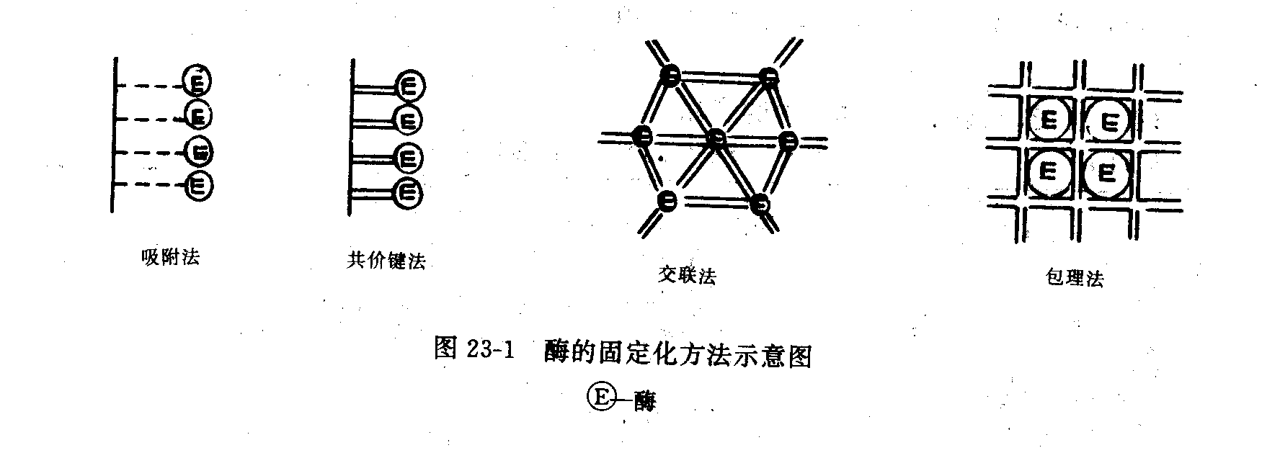
1．吸附法
吸附法可分为物理吸附法和离子吸附法?物理吸附法是利用各种固体吸附剂，如活性炭、氧化铝、皂土、淀粉等将菌体吸附在其表面而使酶固定化。用物理吸附法制备固定化酶操作简便，条件温和，不会引起酶变性失活，但物理吸附作用结合力较弱，易于脱落，使用受到限制。离子吸附法是将酶与含有离子交换基的水不溶性载体如DEAE-纤维素、DEAE-葡聚糖凝胶、CM-纤维素相结合。此种方法酶吸附于载体上较为牢固，在工业上用途较广。
2．包埋法
包埋法是将酶包埋于各种多孔载体中，这种载体的结构可使底物渗入与酶接触，但阻止酶蛋白渗出。包埋法使用的载作主要有聚丙烯酰胺、卡拉胶、蒯旨糖和海藻酸钠等。
3．共价结合法
此法是将酶与聚合物载体进行共价键合的固定化方法。该法酶与载体的结合较为牢固，酶下易脱落，但因反应条件较为剧烈，酶活不免损失，且制备手续繁杂。
4．交联法
此法是使用双功能或多功能试剂(如戊二醛)与酶分子乏向进行分子间交族的固定化方法。如图23-2所示为戊二醛的酶固定化交联方式。此法由于酶蛋白的功能团，如氨基、巯基、咪唑基参与反应，所以酶的活性中心构象可能受到影响而使酶显著失活。
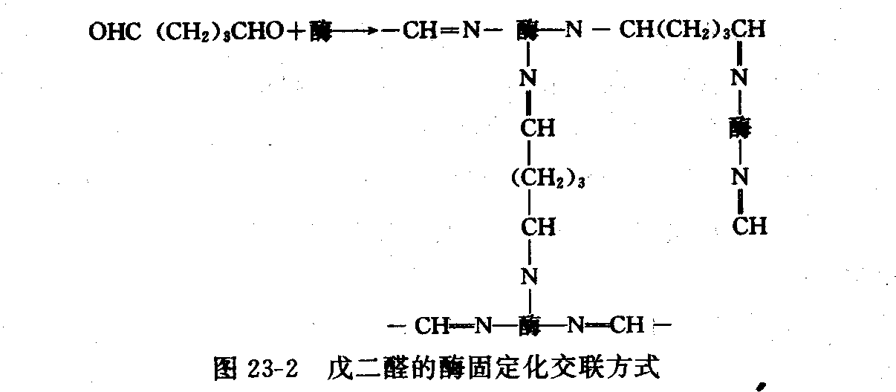
(二)固定化酶的形状
固定化酶根据用途的不同可制成颗粒、线条、薄膜和酶管等形状，其中颗粒状占绝大多数。
1．颗粒状固定化酶
用上述各种固定化方法均可制成颗粒状固定化酶。
2．线条状固定化酶
这是参照纺纱方法用三醋酸纤维与酶混合后作成线条。葡萄糖异构酶、转化酶、葡萄糖氧化酶、过氧化氢酶，乳糖酶等均可用此法。
3．薄膜状固定化酶
酶薄膜是用火棉胶、硝酸纤维、玻璃纸、骨胶原、明胶等加戊二醛交联处理后制成，供木瓜酶、葡萄糖氧化酶、过氧化酶等固定化之用。
4．酶管
以尼龙，聚氯基苯乙烯和聚丙烯酰胺为载体，利用共价结合或交联法制成酶管，可供糖化酶、转化酶、脲酶等之用。
(三)固定化酶的性质
酶经固定化后由于受到载体的影响，酶的特性如酶作用的最适温度、pH、对底物的特异性均可能会发生变化。一般而言，固定化酶的稳定性较水溶性酶有所增加，温度、pH值、有机溶剂和其它外界因素对酶活力的影响减少，但固定化酶的活性较水溶性酶有所下降(个别除外)。
(四)固定化酶在食品加工中的应用
自从1969年日本田边制药公司首次将氨基酰化酶固定化，用以连续生产L—氨基酸以来，固定化酶已广泛地用于食品、轻工、医药、环保等领域。
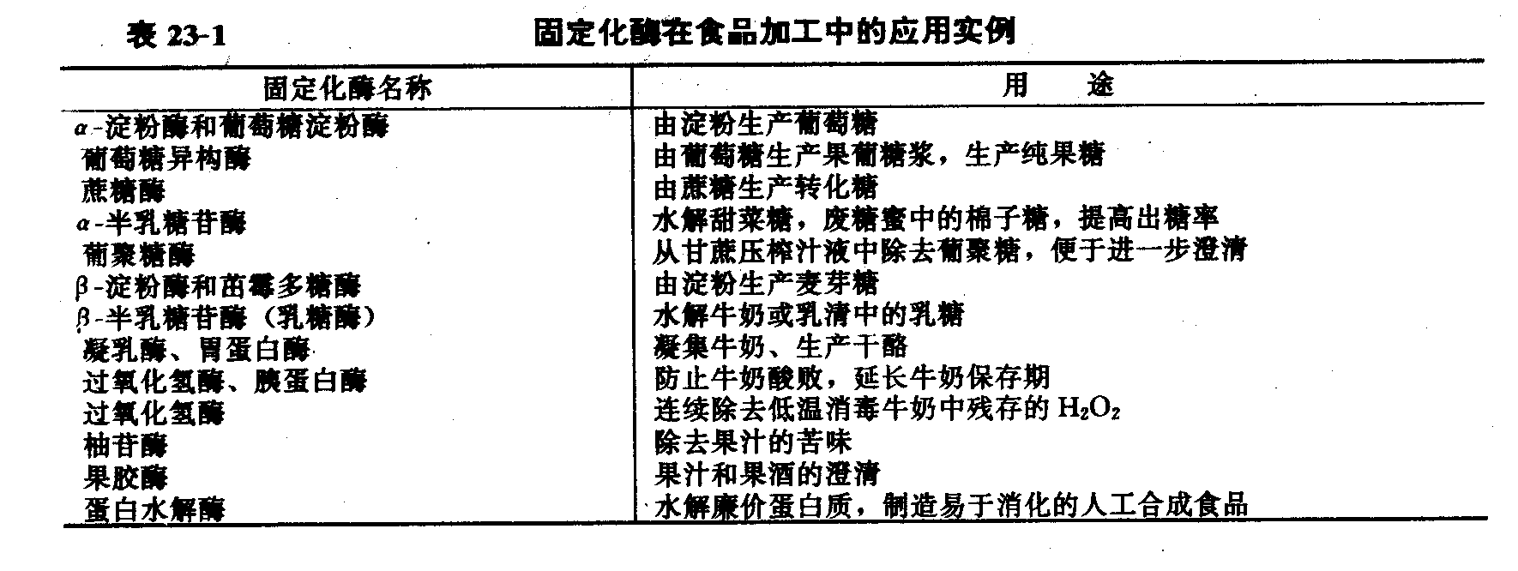
第二节 酶反应动力学
酶反应动力学是在酶作用过程中来研究酶的学问，包括酶反应速度规律以及各种因素对酶反应速度的影响。研究酶反应动力学对于了解酶作用机制，确定最有效的反应系统、反应条件及酶反应器设计都具有重要意义。
一、溶液酶反应动力学
溶液酶反应动力学的基本关系式是酶反应动力学的基础，是我们首先要讨论的问题。
(一)单底物动力学
单底物反应是由一种底物参与的反应，如：异构酶催化的反应：水解酶催化反应。后者虽有水参与，但一般条件下水总是过量的。因此可以认为其浓度是恒定的。
早在1902年，V．Heneri在研究蔗糖酶水解蔗糖的反应中发现随着底物浓度增加，反应速度上升呈双曲线，如图23-3所示。即在低底物浓度时，反应速度与底物浓度之间
成正比关系，呈现一级反应类型，而在高底物浓度时，反应速度上升很少小呈混合级反应类型；当底物浓度增加至某种程度时，反应速度达到一个极限值，呈零级反应。对此现象的解释为酶能同它的底物形成复合物，而这种复合物在分解出产物的同时，又再生出游离酶。1913年，L.Michaelis和M.L.Menten发展了前人的理论，对酶促反应作了大量的定量研究，归纳出一个著名的米氏方程，后经Briggs和Hadlane．的进一步修正，成为酶促反应的基本方程，其反应式及反应方程如下:
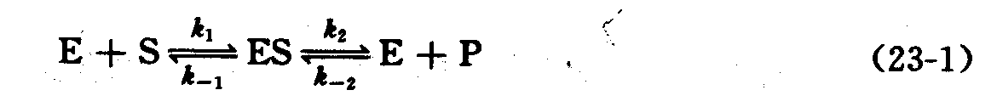
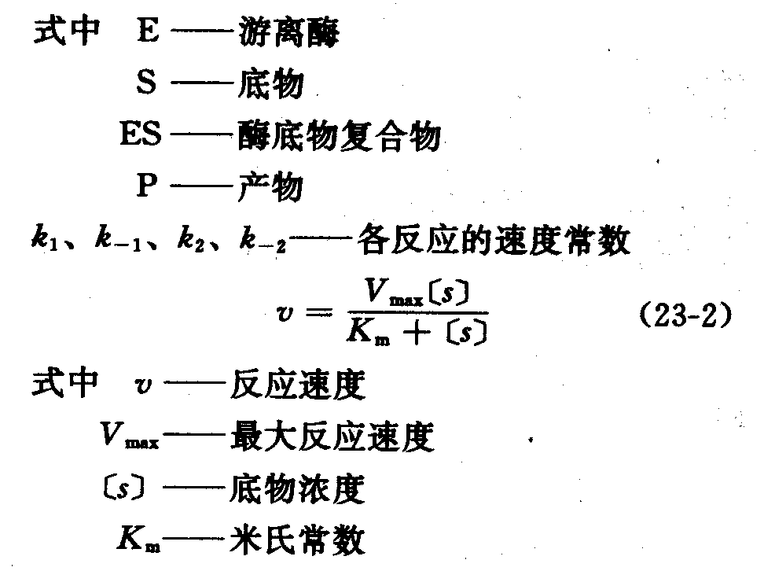
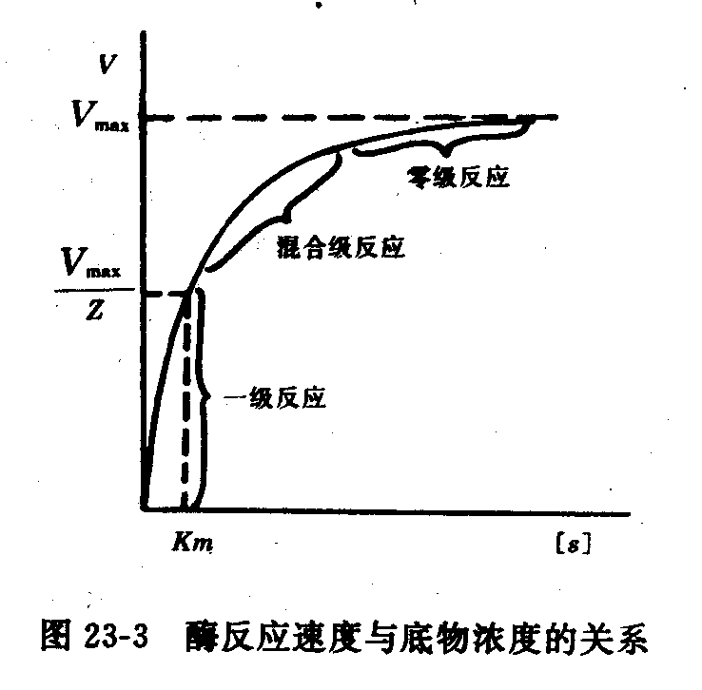
米氏常数的物理意义是酶反应速度达到最大反应速度一半时的底物浓度。Km在酶学研究中具有重要意义。不同酶的Km值不同，如脲酶为25mmol/L。如果一个酶有几种催化底物，则对每个底物各有一个特定的Km值，Km值越小，则酶与底物的亲和力越大。
米氏方程可以转换成各种形式，并用相应的各种作图法来描述。这些图形可用来测定K。和Vmax，也可用于进行不同情况下动力学分析与比较。图23-4为最常用的米氏方程表示形式和图形。
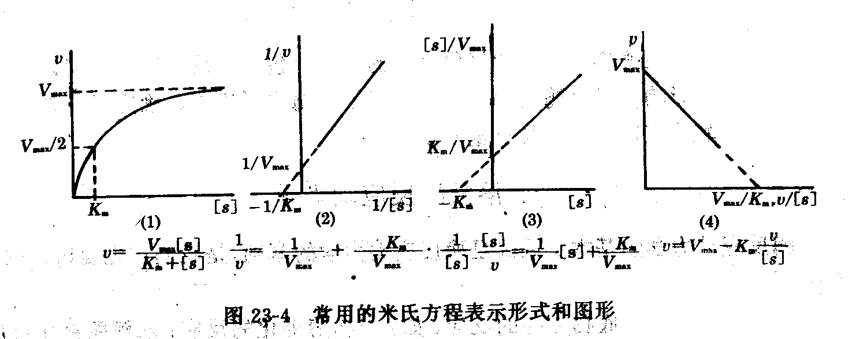
(二)多底物反应
在生产实践过程和代谢研究中，经常会遇到两个或更多个底物参与的反应，为了便于对这类反应进行动力学讨论，通常将它们按反应方式与历程分为两大类，即连续机制与乒乓机制。在连续机制中又包括有序和随机两种类型，下面以双底物反应系统为例进行讨论。
1．连续机制
(1)有序机制
在酶促反应过程中，底物与酶的结合及产物的释放有规定的次序，可表示如下：
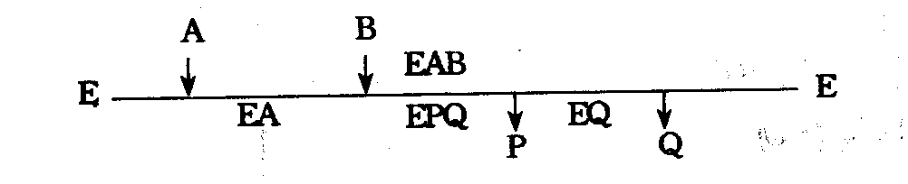
酶先与底物A结合再与B结合，产物释放亦有顺序，先P后Q。
(2)随机机制
此类反应底物与酶结合的先后是随机的，可以先A后B，也可先B后A，产物的释放也是随机的，可表示如下：
对于连续机制来说，其反应速度方程可用式（23-3）表示。

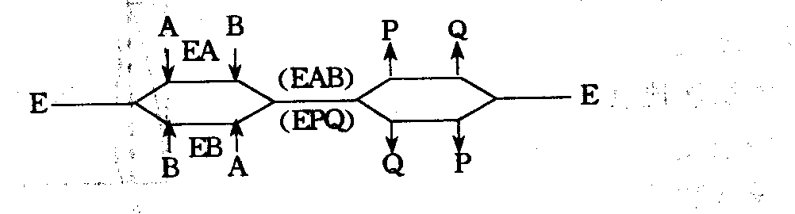
式中 [A]、[B]——分别为底物A和B的浓度
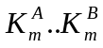—--分别为酶对底物A和B米氏常数，它们相当于某底物在另一种底物无限增大条件下，使u＝Vmax／2时相应该底物的浓度
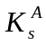——底物A与酶结合的解离常数
2.乒乓机制
乒乓机制的特征为酶与底物A生成复合体，产物P的脱离在另一底物B的加入之前，前，底物和产物是茭替地与酶结合或释放。如下所示：
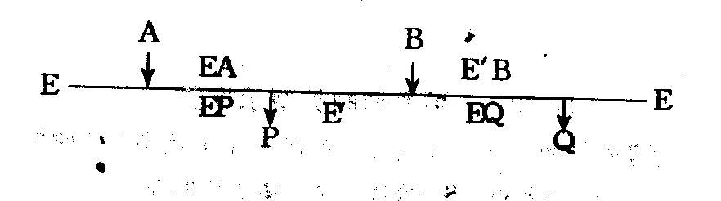
其动力学方程为：

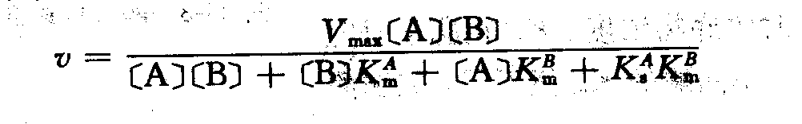
式中[A]、[B]、和Vmax的含义与顺序机制的相同。
二、固定化酶反应动力学
从溶液酶到固定化酶是一个很大的转变，这一转变给反应动力学带来的影响是复杂的。这里仅就固定化对酶反应动力学性态(或参数)和实际反应速度的影响做一粗浅的讨论。
(一)固定化对酶反应动力学参数的影响
1．构象改变
构象改变是指酶在固定化过程中发生了某种扭曲，影响了酶分子的空间结构，从而导致了酶与底物结合能力或酶催化底物转化能力的改变，见图23—8(b)。
．2．屏蔽效应
酶经固定化后，由于载体的存在，干扰与影响了酶与底物或其它效应物的结合，见图23-8（c）
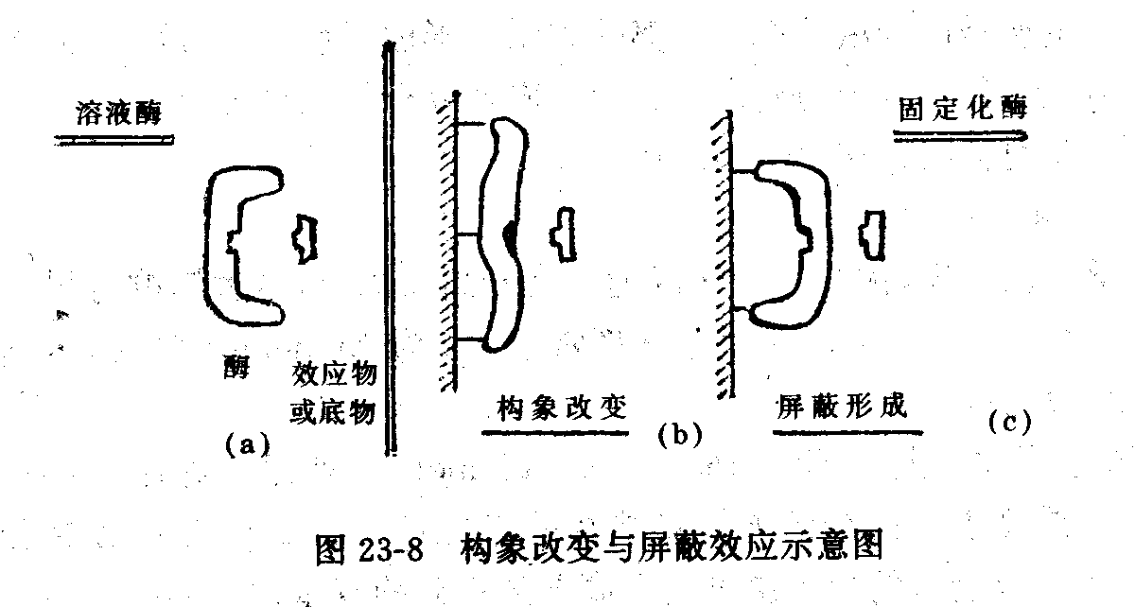
3．微扰效应
由于载体的疏水、亲水及电荷性质，使得紧邻固定化酶的环境区域通常称为微环境发生变化而与宏观反应体系不同(见图23-9)，从而使酶的催化能力及酶对效应物作出调节反应的能力发生改变。
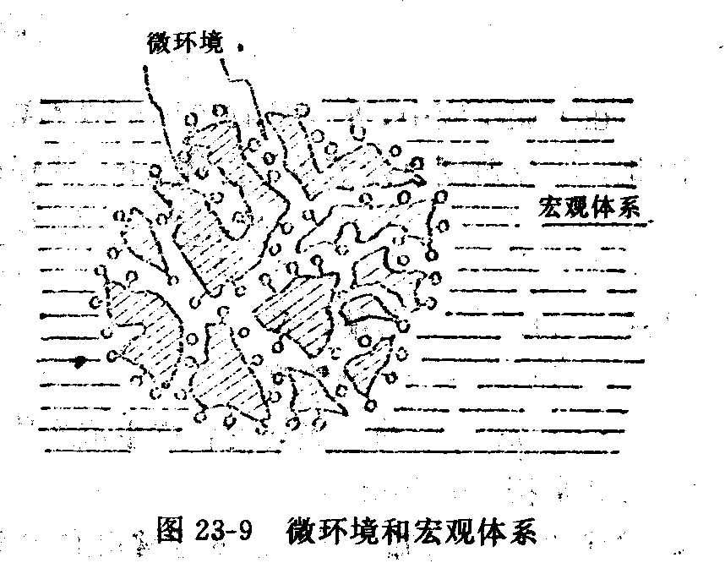
4．分配效应
由于底物和其它各种效应物(包括H⁺与OH⁻)在微环境与宏观体系间的不等分布，使得酶反应速度发生变化。
5．扩散效应
扩散效应是指底物·、产物和其它效应物在酶的微环境区与宏观体系之间迁移速度的一种限制，它的直接结果也是使上述物质在这些区域分布不等。扩散限制与底物、产物和其它效应物的分子量大小、载体的结构以及酶反应的性质有关。
上述这些效应通常总是相互交叉、相互关联地存在着，它们综合在一起决定着固定化酶的动力学性质，见表23—2。
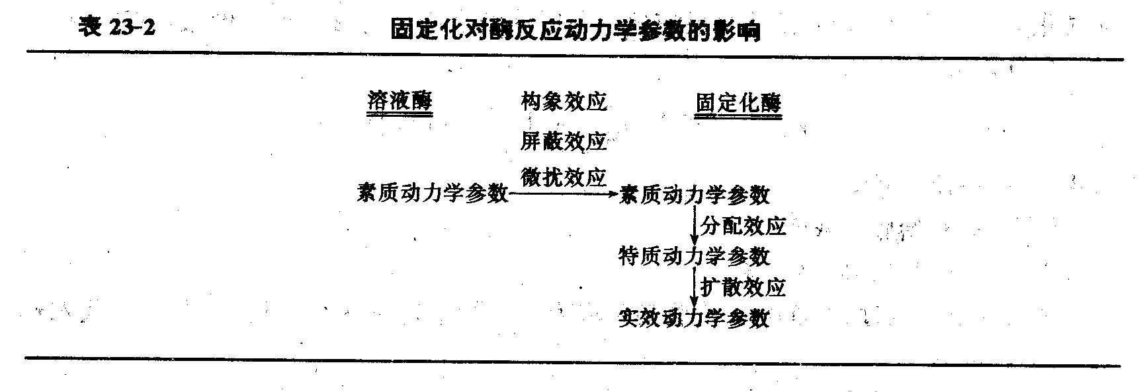
其中素质动力学参数是指溶液酶或固定化酶本身固有的特征动力学参数。固定化酶相对溶液酶而言，增加了固定化对酶造成构象改变、屏蔽效应及微扰效应所产生的影响。在上述基础上，考虑到分配效应及扩散效应的影响，便得到实效动力学参数，它具有更为普遍和实际的意义，可通过实验加以测定。
(二)，固定化对实际反应速度的影响
酶经固定化后，由于上述因素的影响，其实际反应速度Vp，往往要比理论上预期的反应速度低，通常用有效系数η来定量表示载体内部反应的有效程度,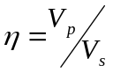。Vp表示单位体积固定化酶的实际反应速度，Vs表示当载体内部浓度等于溶液中浓度时，单位体积固定化酶的理论预期反应速度，通常情况下0<η≤1。
有效系数η的意义在于它可以作为衡量固定化酶有效作用的尺度。这是由于：
第一，只要知道溶液中底物浓度[s], 就可通过η来获得固定化酶的实际反应速度，而无需测定载体内的底物浓度，见方程式(23—11)。
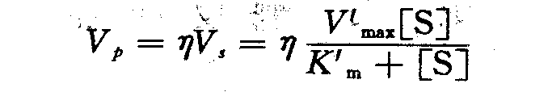

式中 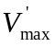、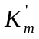为固定化酶的动力学参数，
第二，η还可以反映出分配效应及扩散限制效应对实际反映速度的影响。
η值可以由微分方程推导，也可以通过在同一实验条件下求得的一定直径颗粒的反应速度与微小颗粒的反应速度之比来计算。
三、工业酶动力学
在工业反应中，平均底物浓度一般不高，采用的是一级或一级与零级混合的动力学。因此，反应速度直接依赖于占优势的底物浓度，即
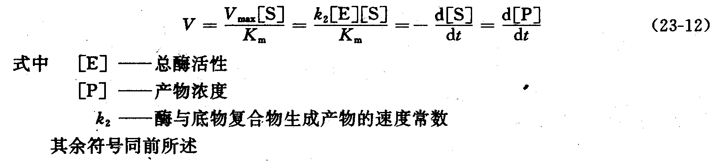
由式（23-12）可知，反应速度通常由底物量和酶量控制。而在工业生产中，一般要求反应转化完全或达到平衡，因此将反应速度与时间结合起来的形式更有价值，将（23-12）)积分，可得式(23-13)。
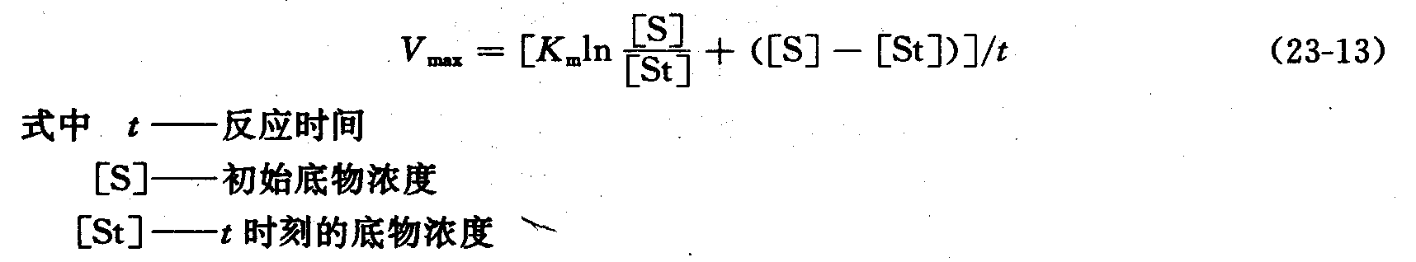
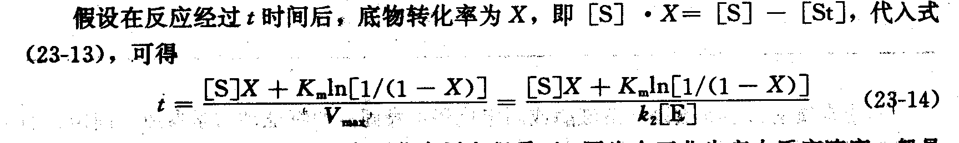
式(23—13)和式(23—14)在工业应用上很重要。因为在工业生产中反应速度一般是由改变用酶浓度和(或)反应时间，而不是改变底物浓度来控制的，并且要测定的最重要参数是可测的转化率，而不是反应速度。当需要提高底物转化率时，主要方法之一是增大酶浓度。延长反应时间虽也可能达到高的转化率，但有可能形成化学副产物，也有可能使所需的产物进一步代谢掉。如果反应温度升高，这样的问题会加重。
反映酶活性大小或所用底物浓度高低的一个有用参数是反应半衰期(t／2)。它是指酶将最初底物的一半转化成产物所需的时间。
因此，反应半衰期越短，用酶的活性越大，底物浓度便越低。
第三节 酶技术在食品工业中得应用
一、酶法淀粉糖生产
（一）葡萄糖生产
葡萄糖是淀粉完全水解的产物，可用酸法或酶法水解淀粉来生产。酶法水解葡萄糖较酸法生产有如下优点：①糖化率高，酸法糖化DE值一般为90％一91％，而酶法可达97％以上，酶法较酸法葡萄糖得率提高约l0％；②糖化液纯度高，由于酸法催化作用是非选择性的，会形成不需要的副产物，如5—羟甲基糖醛和脱水葡萄糖等化合物；⑧设备不要求耐酸、耐压，对材料质地要求低，加工简单；④劳动保护条件比酸法好。
酶法葡萄糖工艺流程主要包括料液制备、液化、糖化、产品提取。但随采用原料、酶源、设备等不同，具体工艺条件有所变化，其基本工艺设备流程见图23—13和图23—14。
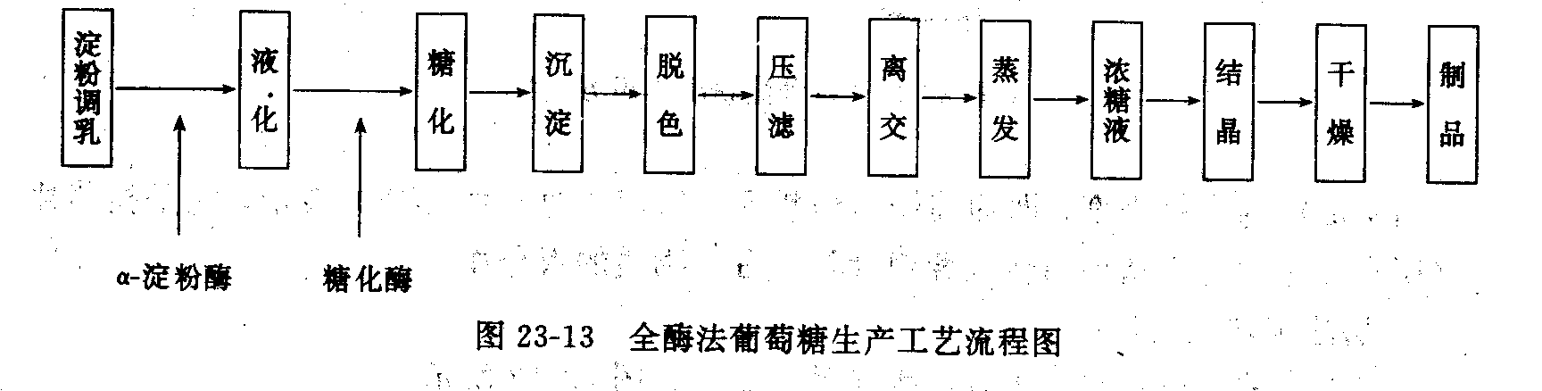
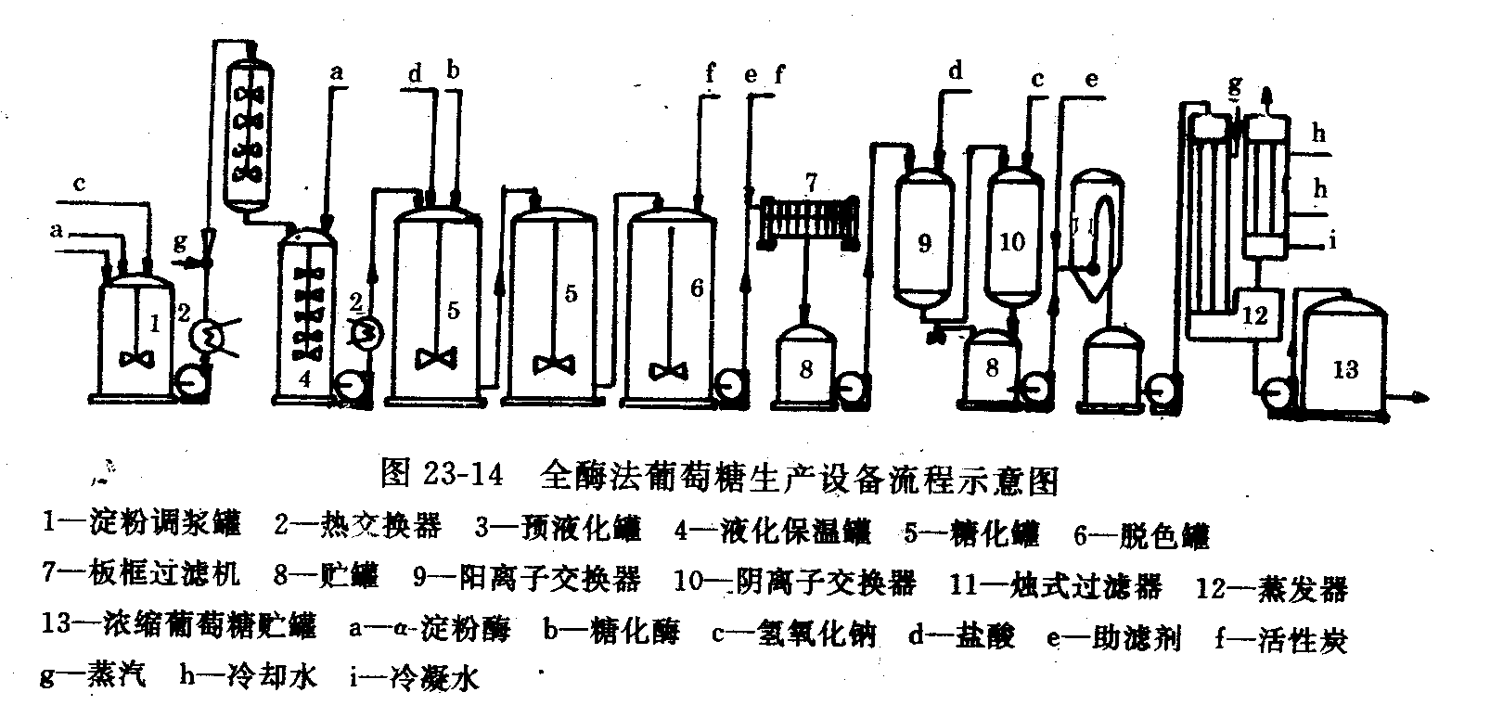
酶法葡萄糖生产主要使用α—淀粉酶和糖化酶。首先α—淀粉酶在pH6.0～6.5，温度85～90℃时，作用45min左右将淀粉浆液化成糊精。当采用高温~C—淀粉酶时，液化温度可提高至105～115℃，可大大缩短液化时间，提高液化效率。
液化完成后，将液化淀粉液冷却至55～60℃，调pH至4.5～5.0，加入糖化酶保温，使糊精转变为葡萄糖。
淀粉酶法糖化技术除了用于制造葡萄糖外，还可以用来生产淀粉糖作为微生物的生产培养基进行氨基酸、酒精等的发酵生产。
(二)果葡糖浆生产
果葡糖浆是由葡萄糖异构酶催化葡萄糖异构化生成部分果糖而得到的葡萄糖与果糖的混合糖浆。果葡糖浆与甜菜糖、甘蔗糖相比甜度高，糖浆中的果糖甜度约为蔗糖的1.5倍，而且由葡萄糖经酶法异构化转化为果葡糖的生产工艺条件温和，设备投资少，能耗低，原料来源丰富，可用薯类、谷物及其它淀粉进行生产。因此自70年代以来，国内外纷纷采用固定化葡萄糖异构酶进行连续化生产，产品广泛应用于饮料、烘烤制品、罐头、乳制品等食品中。目前果葡糖浆的产品类型有42型含果糖42％，55型含果糖55％，90型含果糖90％。
1、42型果葡糖浆的生产工艺
果葡糖浆生产工艺的基础是酶法生产葡萄糖，然后用葡萄糖异构酶将其中部分葡萄糖转化为果糖，得到含果糖42％左右、葡萄糖51％左右、低聚糖7％左右的棍合糖浆，工艺流程见图23—15。
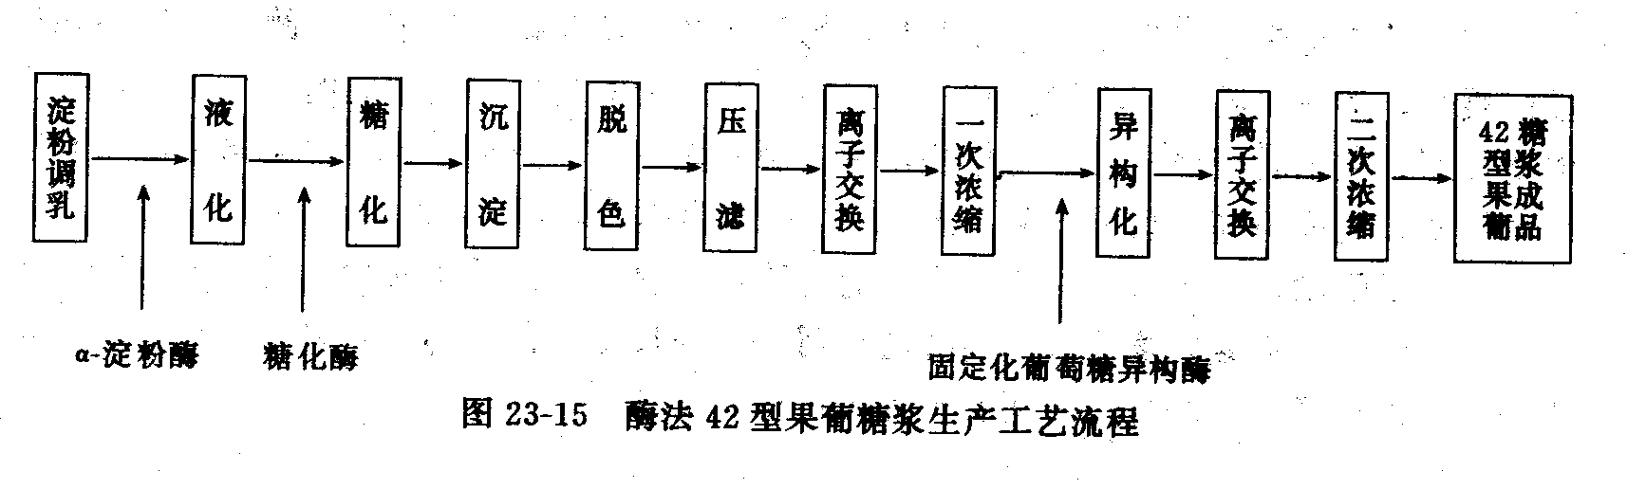
果葡糖浆表示其为果糖和葡萄糖组成的糖浆工业产品，主要为F—42；F—55和F—90，“F”表示果糖，其后的数字表示果糖含量占干物质的百分率。
淀粉乳经酶法水解得糖化液含葡萄糖95％～97％，再经葡萄糖异构酶转化其中一部分葡萄糖或果糖，得F—42果葡糖浆产品，又用F—42果葡糖浆为原料经色谱分离，得果糖含量90％以上的糖液，与适量F—42产品混合得F-55和F—90产品。
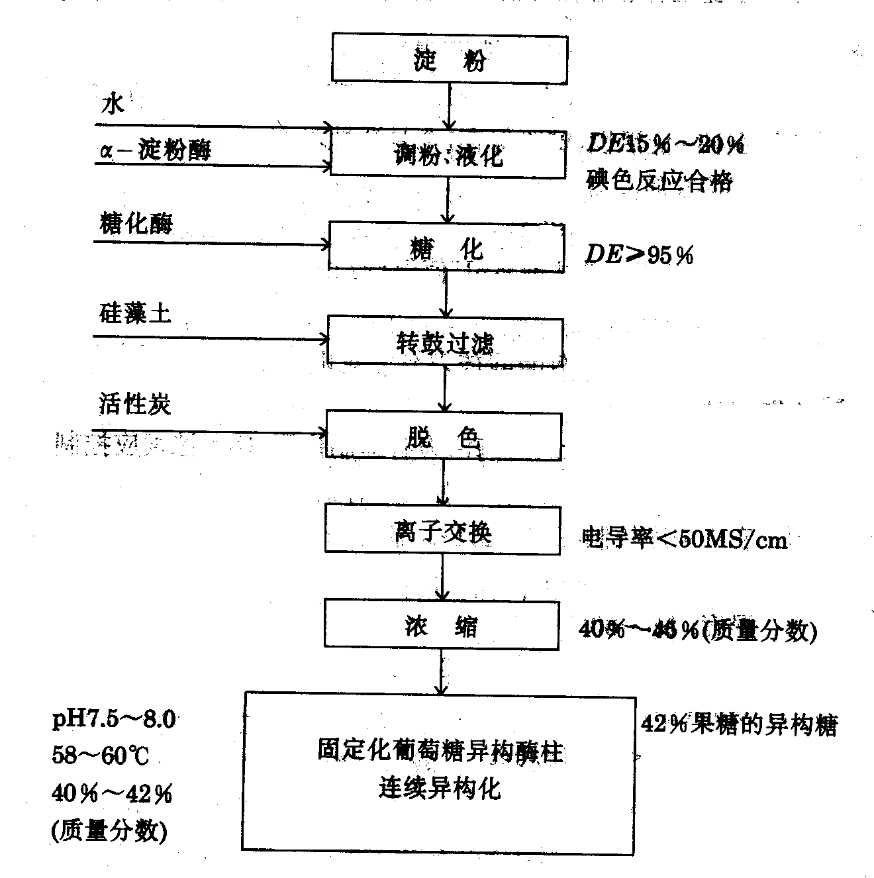
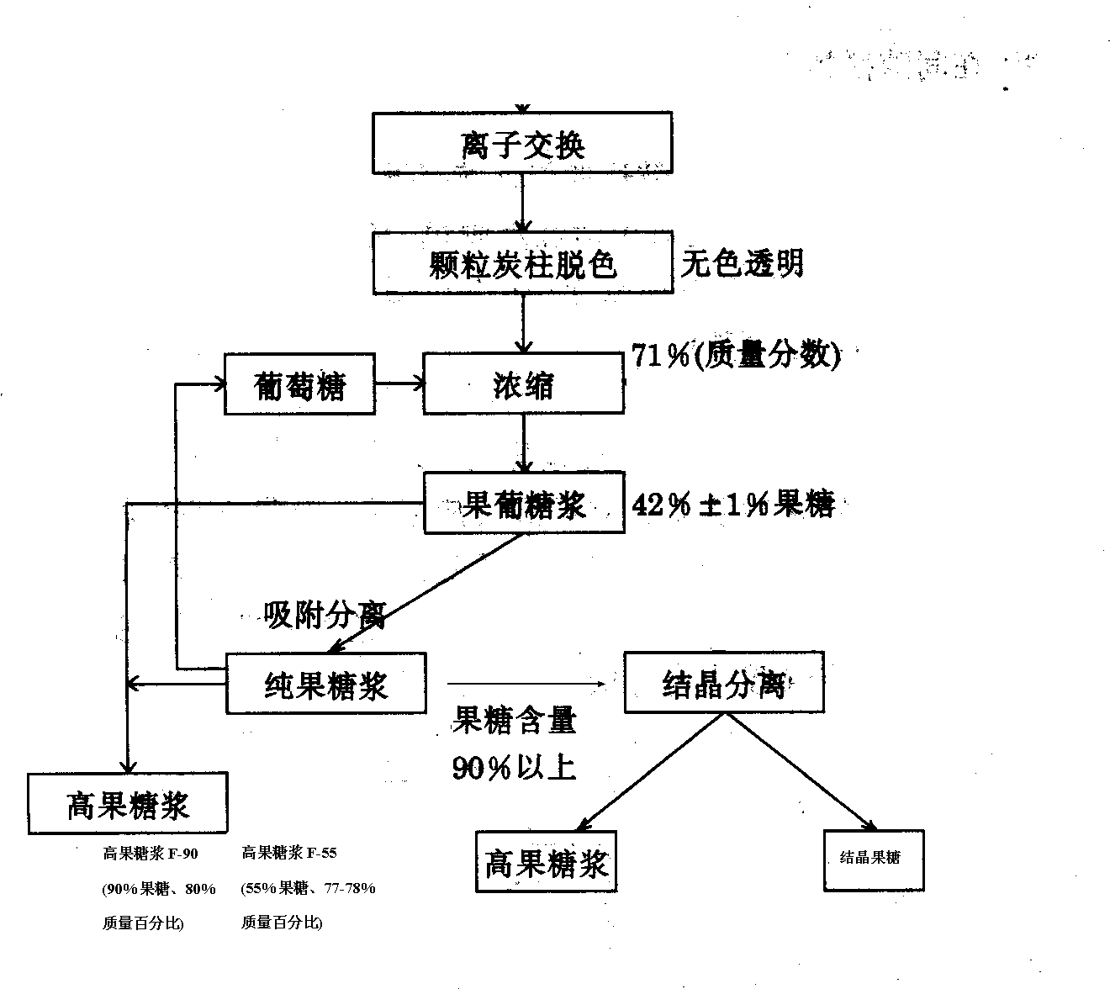
二、工艺过程
1．调浆与液化
淀粉用水调制成干物质含量30%～35%的淀粉乳，用盐酸调整pH值6.0～6.5，每吨淀粉原料加入α—淀粉酶(Termamy 120L)0.25L，粉浆泵人喷射器瞬时升温至105-110℃，管道液化反应10～15min，料液输送至液化罐罐95-97℃温度下，两次加入α—淀粉酶0.5L，继续液化反应40—60min，碘色反应合格即可。
2.糖化
液化液输送至糖化罐，降温至60℃，调整pH至4.5，加入糖化酶，在间隙搅拌下，糖化至葡萄糖值(DE值)达到>95%。
3．糖液精制
采用硅藻土预涂转鼓过滤机连续过滤，清除糖化液中非可溶性的杂质及胶状物。随后用活性炭脱色，离子交换除尽糖液中的杂质，使糖液的纯度达到电导率<50MS／cm，真空蒸发浓缩至40%～45%(质量分数)。
4．异构化
(1)葡萄糖异构酶柱及连续异构化装置 酶柱式连续异构化反应是将固定化酶装于直立保温反应塔中，葡萄糖浆由柱顶进料，流经酶柱，发生异构化反应，由柱底部出料，连续操作。连续异构化反应速度快，时间短，副反应程度低，精制容易，不需要添加钴离子，镁离子浓度也可降低。
（2)异构化出柱糖浆的指标
pH≥7.0；
异构糖果糖含量≥42%
果葡糖浆的糖分组成列于表10—21。
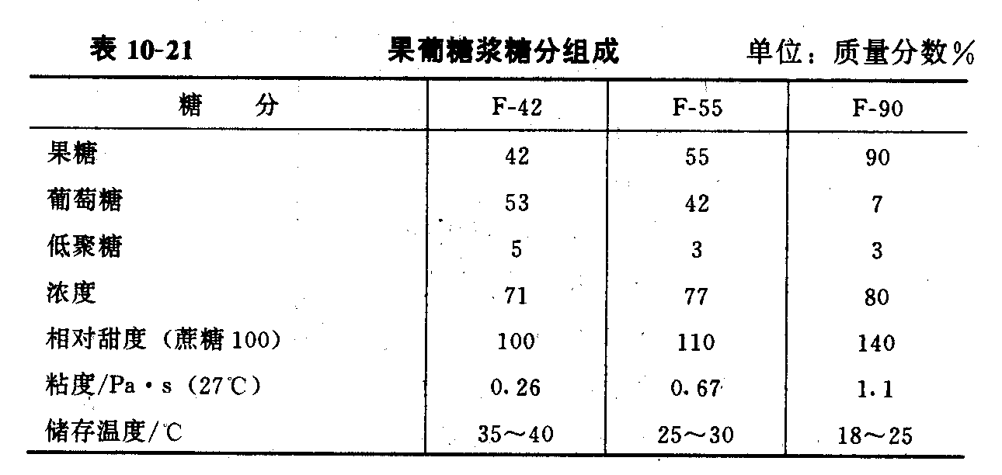
葡萄糖和果糖间的异构化反应平衡受温度的影响如表10—22所示。应用异构酶的作用温度约为60℃，淀粉糖化液中葡萄糖含量约95％，在此条件下理论上达到平衡，果糖含量应为：
95×53.3／100=50.6％果糖
但是在反应后期，时间慢或需要增加酶用量都是不利的，工业生产便是果糖产量达42％停止，产品甜度与蔗糖约相等。
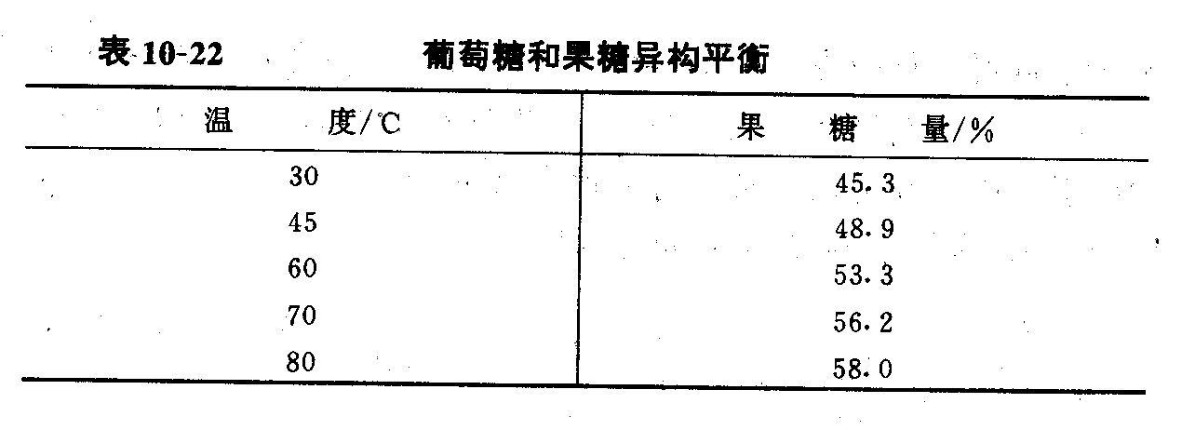
异构化反应普遍采用酶柱法，将颗粒状异构酶装入不锈钢制的圆筒中(具有保温夹层)，淀粉糖化液由上方引入流经酶柱，由下方排出，一部分葡萄糖被异构化成果糖。酶柱筒结构如图10—8。异构酶的高度约为筒高度的80％，留有足够空间供酶柱在装料、倒洗等操作中体积膨胀。淀粉糖化液中的葡萄糖在流经酶柱过程中与酶起异构化反应很快转变成果糖。
异构酶的催化活力高，开始使用时糖化液的进料量大，但随着使用时间延长，酶活力逐渐降低，此时需要减慢进料量，以保证产品的42％果糖含量恒定。若是只用一个酶柱筒，则进料量的变化大。为避免这种缺点，一般使用几个酶柱筒。使用8个酶柱筒则能保持糖液流通量变化在平均值的±10％以内。这些酶柱平行或连续排列，如图10—9所示。连续排列的酶柱筒之间的连接较复杂。每个酶柱筒高3m，直径lm，F—42果葡糖浆以干物质计能达到100t／d。糖化液在酶柱时间一般为4h.以下。
异构酶的催化活力在使用期间不断呈直线关系下降。新酶活力为100，下降50为第一个半衰期，再下降到25为第二个半衰期，再下降到12.5为第三个半衰期。SweetzyineT的最初活力为3001GCU／g，在60℃使用，活力下降到10弃掉，使用3个半衰期换用新酶。糖液的平均流通量为每小时4～5kg(干基)／kg酶。每公斤酶的总计生产量达8000-11000kg(干基)。F—42果葡糖浆。每批酶的使用时间约达300d，因进料和使用条件而不同。
异构酶柱的进料为全酶法所得的淀粉糖化液，含葡萄糖95％(干基)以上，其余为低聚糖，精制后的质量保持越高越好，如表10—23所示。工业生产应用条件一般为浓度40％(干基)，60℃，pH7.5。表中所列果糖含量在5％以下，系来自色谱分离柱回流的葡萄糖液，其中的葡萄糖经异构化成果糖，但原来存在的果糖却对酶的异构化催化反应速度有降低影响，所以其量应是越低越好。
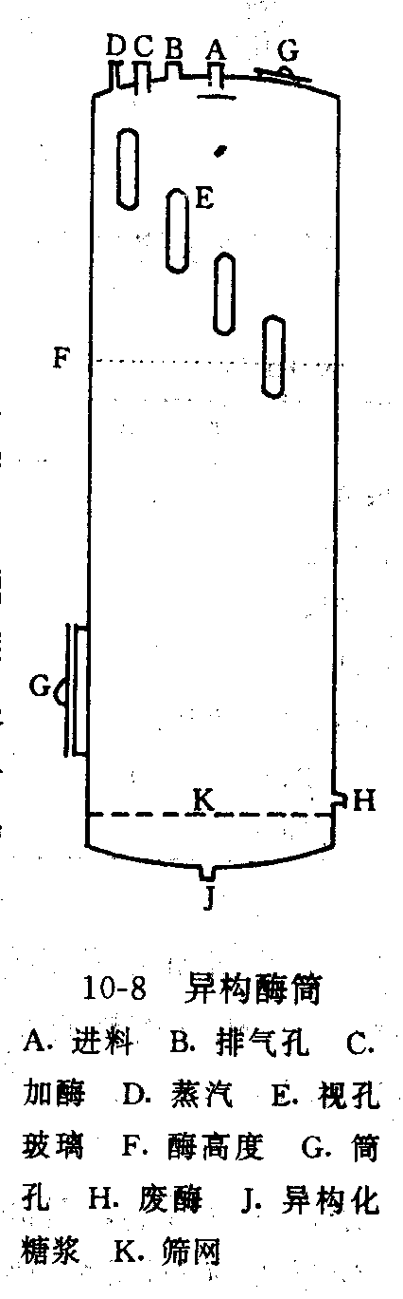

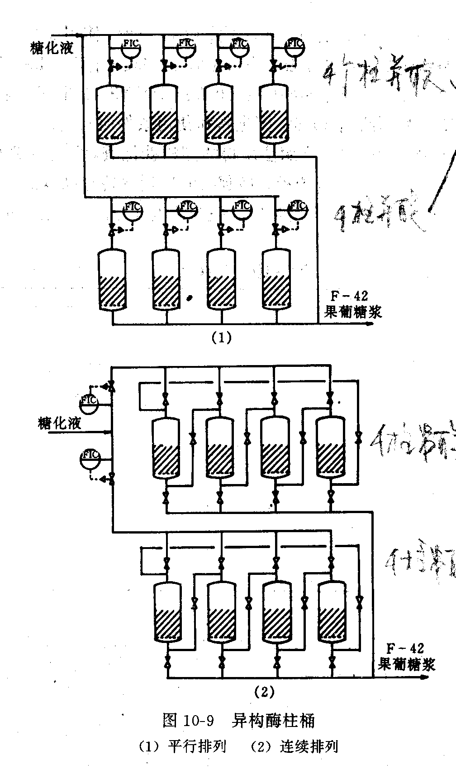
由异构酶桶卸出的F—42糖浆经用活性炭和树脂精制，浓缩到71％浓度为成品，因为这种产品含葡萄糖较多，需要在35～40℃存放，以防止葡萄糖晶粒析出。若万一有葡萄糖结晶，加热即能回溶。
自上述流程图不难看出，该流程的前段实际为酶法葡萄糖的生产，将得到的葡萄糖经分离纯化制成浓度为42％～45％(W／W)的精制葡萄糖液，其中加入MsS0_{4.}7H₂O用作异构化酶的激活剂，调节pH值(不同来源的葡萄糖异构酶的最适pH有所差别)，然后在异构化酶柱中进行异构化反应。酶柱的结构与径高比一般根据固定化葡萄糖异构酶的单位体积活性和机械强度等参数设计的，通常的径高比为1：2.5～3.0。工业上常常将单柱4个串联或以3个串联为一组，两组再并联，目的为了使生产平衡。
2、90型果葡糖、55型果葡糖的生产工艺
90型产品是将42型果葡糖浆经层析分离得到的，将其与42型精制糖液按比例混合则得到55型产品，见图23—16。
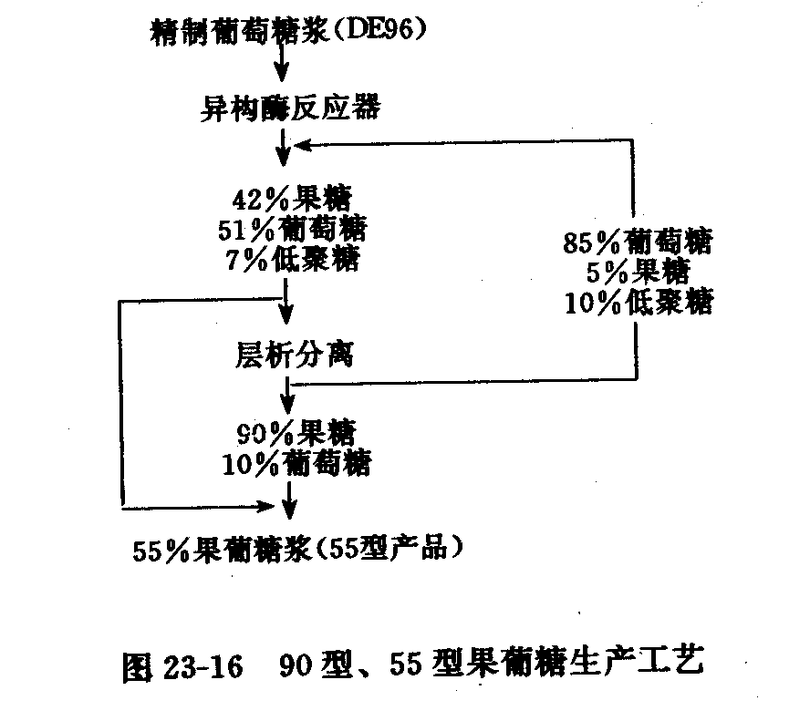
二、酶法果汁加工
各种水果中含有多种糖类、有机酸、维生素等营养成分。它们除了作为新鲜水果食用外，还大量被加工成果汁、果酒和水果罐头等。但将它们加工为成品的过程中，会产生一些问题。例如各种水果都不同程度含有一定数量的果胶质，在加工过程中果胶质进入果汁和果酒，给过滤和澄清带来困难。再如柑桔中含有苦味物质，影响柑桔罐头的品质和口味。解决这些问题的方法之一是在加工过程中使用酶制剂(主要是果胶酶)，以提高果汁、果酒和水果罐头等产品的加工质量，其中果汁澄清是商品果胶酶应用的最大市场。果胶是高等植物细胞间质和细胞初生壁中的结构性多糖类，是各种水果和蔬菜的结构成分之一。在加工过程中，果汁内所含的一定量果胶质会导致压榨汁不易澄清和过滤。采用果胶酶在适宜条件下处理果汁能使不溶性果胶质溶解，使可溶性果胶质粘度下降，从而使悬浮粒子絮凝，果汁获得澄清，易于过滤，生产出稳定的果汁产品。图23—18所示为苹果汁酶法加工流程图。
酶法果汁、果酒澄清 用于加工果汁和果酒的各种原料中都含有数量不等的果胶物质。这些果胶物质随着水果的加工而进入果汁和果酒中，给果汁和果酒的过滤和澄清带来困难。为此，在果汁中加入一些果胶酶制剂，有利于澄清。
用果胶酶一般均为混合果胶酶。对于苹果汁大约在pH3.5，加入酶制剂的量为0.025％，加明胶量为0.005％，作用温度30～40℃，则果汁澄清所需时间为30—60min。一般柑橘汁的pH在2.8～3.2，比果胶酶作用的最适pH稍低，在延长作用时间的情况下，仍可使用果胶酶澄清。添加一些半纤维素酶可以加强柑橘汁的澄清效果。

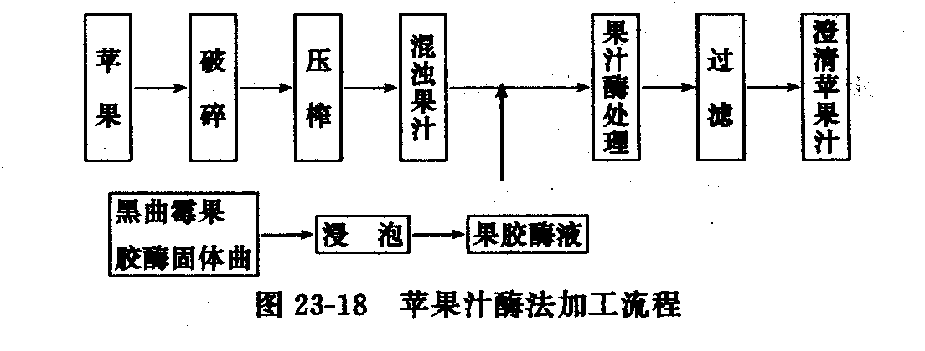
三、蛋白酶在食品工业中的应用
蛋白质是人体必需的营养成分之一，由于大豆蛋白质的氨基酸组成比较完全，且具有降低胆固醇的作用，所以是优质的食用蛋白质，又由于它具有很好的乳化性、发泡性和黏结性等功能特性，成为食品加工中的重要原料。
然而，大豆蛋白质的分子结构非常复杂，80%的蛋白质的相对分子质量在10万以上，大多数分子的内部呈反行β-helix非有序结构，并且分子高度压缩、折叠，大豆球蛋白的三级结构、四级结构 (特别是二硫键使其亚基牢固结合)的高度结构化形成了立体规则实体，正是这些复杂的结构使得大豆蛋白质的消化率和生物效价远不及牛奶、鸡蛋等动物性蛋白质。另外，大豆蛋白质的某些功能特性也不能满足食品加工的需要，尤其是在低pH值时溶解性不好、高浓度时黏度大的特点，对于某些食品，特别是流体食品的加工来说，是非常不利的。
为了进一步提高大豆蛋白质的营养功能，并改善其加工特性，充分发挥大豆蛋白质在维系人体健康方面的重要作用，提高大豆产品的附加值，自20世纪70年代以来，人们对大豆蛋白质的水解进行了不断的深入研究，对其水解产物—大豆肽的研究开发一直是一个重要的研究课题，大豆肽即是大豆蛋白质经过控制性的水解、精制以后得到的一类活性肽。
近年来，特别是随着生物技术的进步和生命科学的发展，生物体内活性肽的生理功能受到了越来越多的重视，尤其是许多活性肽的生理功能和结构的明朗，更是推动了科学界对活性肽的研究。
研究发现，大豆多肽的必需氨基酸组成与大豆蛋白质完全一样，含量平衡且丰富，而且多肽化合物更容易被人体消化吸收，尤其是某些低分子的肽类，还同时具有防病、治病、调节人体生理机能的功效，这些功效是原大豆蛋白质及其所组成的氨基酸所不具备的，因此可以说，大豆多肽克服了大豆蛋白质在营养学上的弱点，具有比大豆蛋白质更丰富的营养和功能特性，是大豆蛋白质的最佳营养物质。
专家们预计，大豆肽将以其独特的营养功能和生理特性成为21世纪的健康食品，是极具潜力的一种功能性食品基料。同时，大豆肽独特的结构特点，还使其具有比大豆蛋白质更加丰富的加工性能。现在，大豆肽的生产已经成为大豆及大豆蛋白质深加工的一个重要方向，同时也为油脂加工厂的大宗副产物—大豆粕的综合利用提供了一条有效的途径。在中国，肽类营养功能食品的开发已列入了食品工业的远景目标规划，随着人们对食品功能性越来越强烈的要求，大豆肽的生产及应用前景必将非常广阔，市场潜力巨大。
1.大豆多肽的理化性质
1） 溶解性
大豆肽比大豆蛋白质作为食品原料的更合适性在于它的高浓度时的低黏度和高溶解度。
大豆蛋白质在酸性条件下会发生凝固沉淀，特别是在pH4.5左右蛋白质的等电点附近时，10%浓度的大豆蛋白质溶液经加热就会凝固产生凝胶化现象。而精制的大豆肽能够在大豆蛋白的等电点pH4.5附近保持良好的溶解状态(如图3-4-3)，成为透明的溶液，并且不受pH的变化和加热的影响，具有很好的热、酸稳定性。
很多酸性饮料的pH正好处于pH4～pH5之间，因此就无法添加大豆蛋白质来予以营养强化。精制的大豆肽能够在大豆蛋白的等电点pH4.5附近保持良好的溶解状态。这为开发酸性大豆蛋白饮料及其它富含蛋白质的酸性食品创造了条件。
2） 黏度
大豆蛋白质水解以后，网状结构被破坏，因而膨胀性减少、黏度下降。大豆蛋白质的黏度是随着浓度的增加而增加，而大豆肽即使在很高的浓度状态下，仍可以保持较低的黏度。其黏度随浓度的变化如图3-4-4所示。
图3-4-4表明，大豆蛋白质的浓度在0%～10%之间变化时，黏度变化较为平缓，但是，当浓度提高到40%以后，黏度直线上升，而30%大豆肽的黏度才与10%大豆蛋白的黏度相当。实验表明，大豆蛋白质的浓度在13%以上时，蛋白质溶液就失去了流动性，浓度在15%时黏度就高达9Pa·s，很难继续将其浓缩；而采用酶法制取的大豆多肽溶液，当浓度达到65%时，黏度只有2.2Pa·s，仍具有较好的流动性。大豆肽在高浓度时具有低黏度的特性，特别适合应用在需要高蛋白质含量而又无法添加大豆蛋白质的流体食品中，既可以作为食品中氮源的良好补充，又不会影响食品的流体性质。
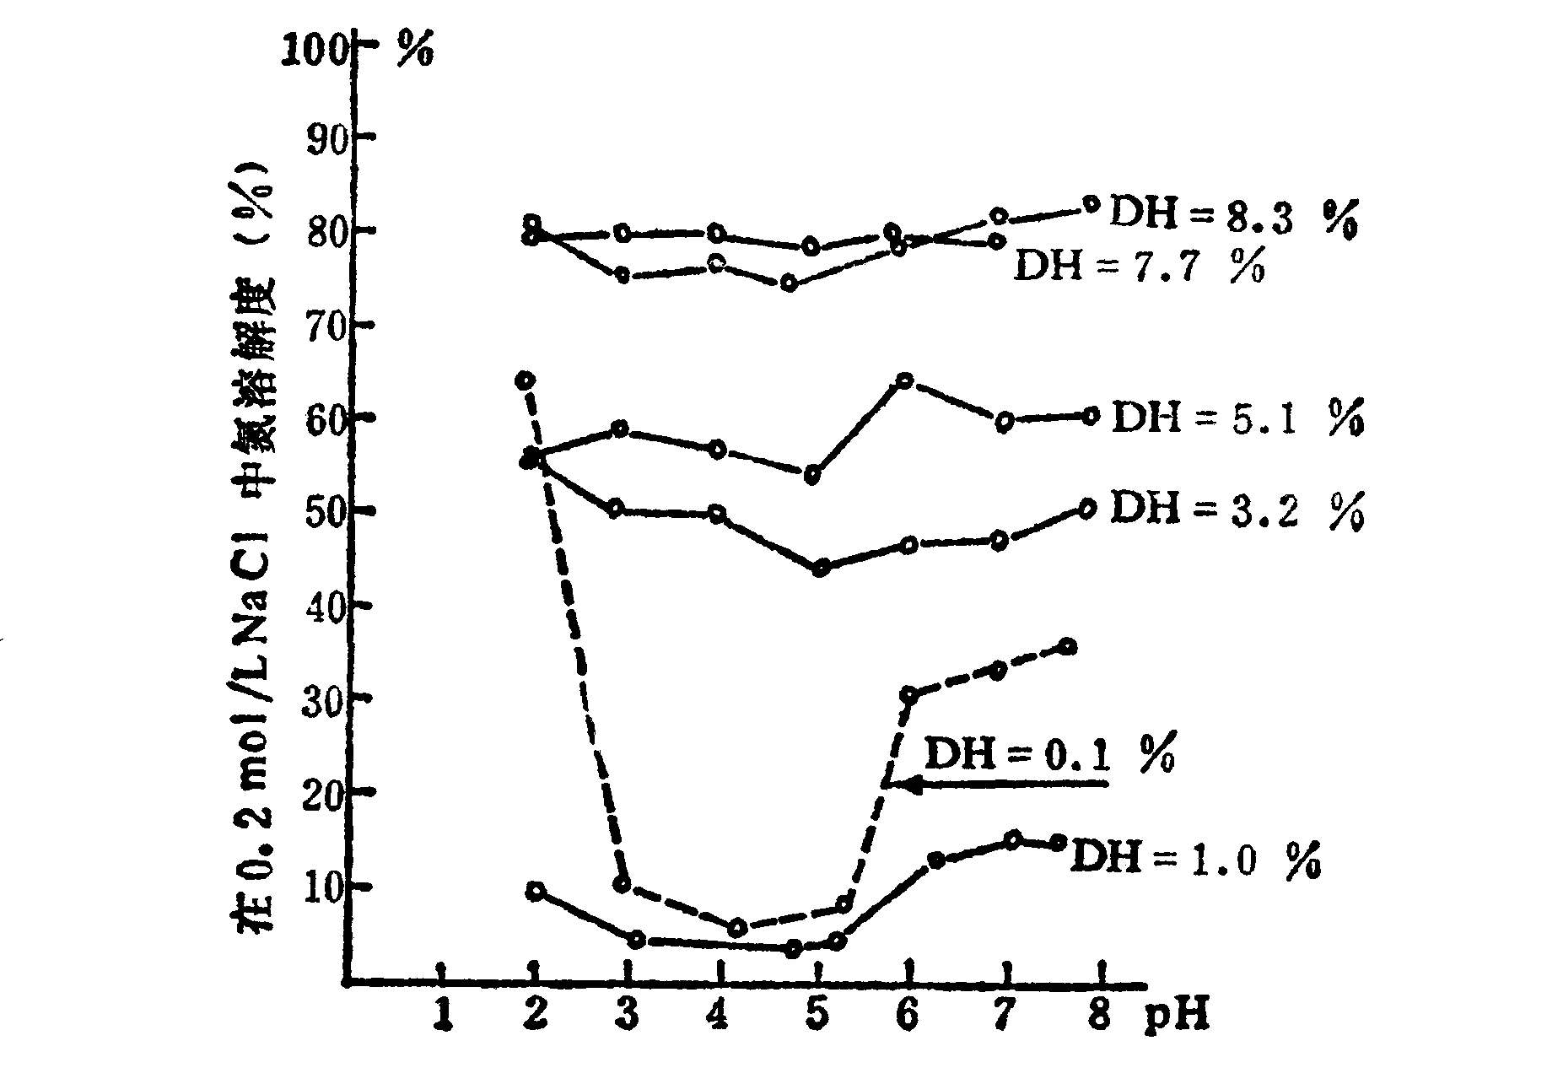
图3-4-3 水解度对大豆蛋白质的溶解度与pH关系的影响
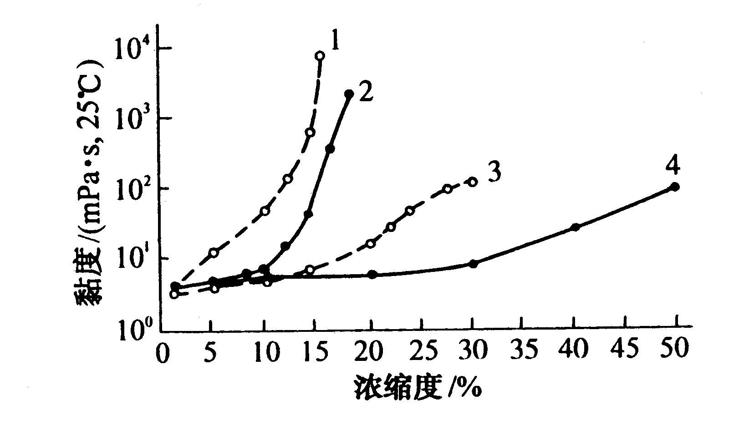
图3-4-4 大豆多肽及多种蛋白质的黏度与浓度的关系
3） 凝胶软化性
大豆肽具有较强的吸湿和保湿性，可以使水分保存在制品中，同时能明显地抑制蛋白质形成凝胶，并且当鱼肉、畜肉以及大豆蛋白质加热已经形成凝胶或面粉形成面团时，添加少量的大豆肽还可以促使已经形成的凝胶软化、强度降低（如图3-4-5）。

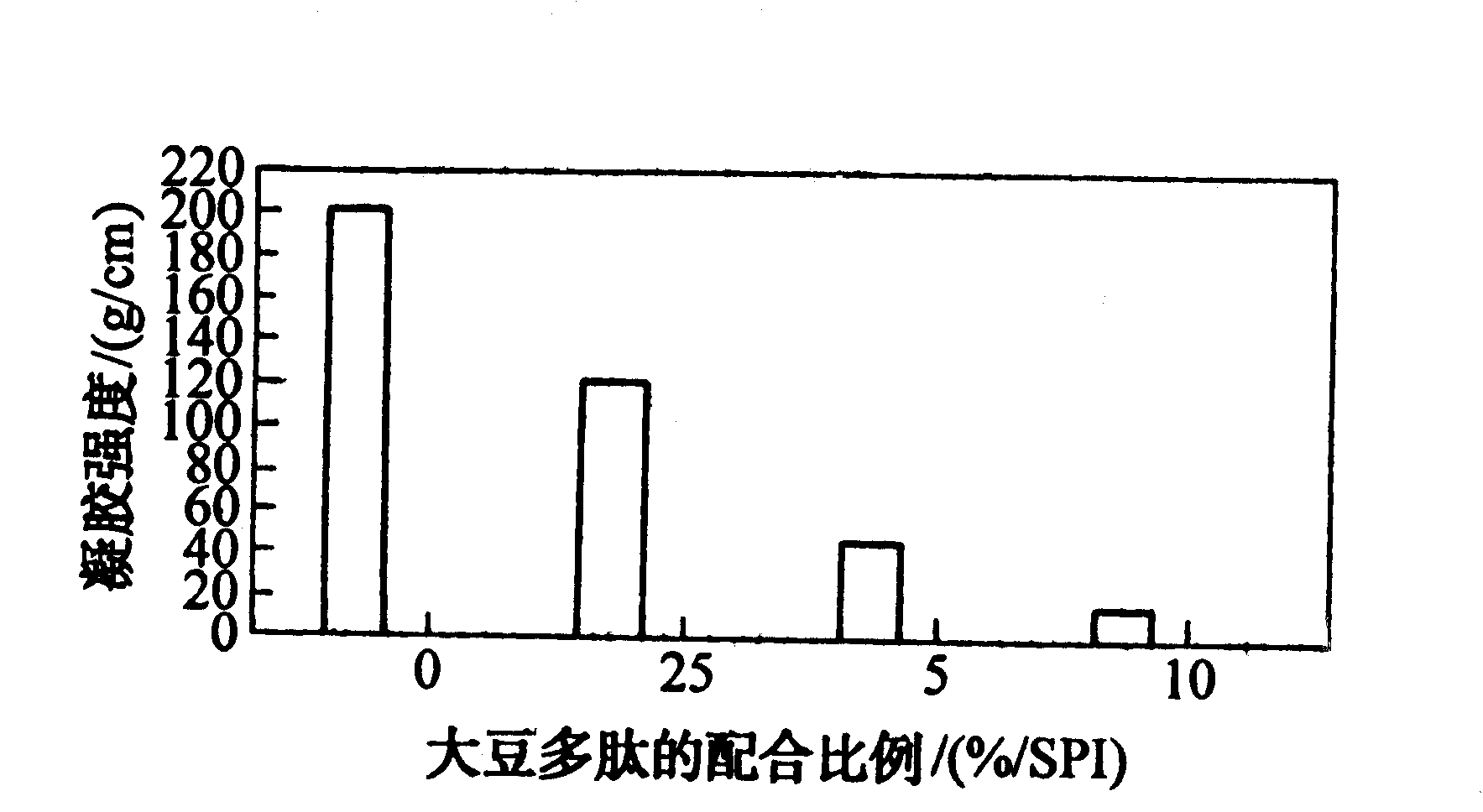
图3-4-5 大豆肽对大豆蛋白质因加热而生成的凝胶强度的影响
利用大豆肽的这种性质可以软化食品、调整食品的硬度，从而改进食品的口感。例如，可以用于生产抑制凝固的豆腐，用于火腿、香肠、鱼糕等高蛋白食品的软化等(如表3-4-2)。
表3-4-2 大豆多肽对各种凝胶的影响
食 品 | 有无软化作用 |  | 食 品 | 有无软化作用
大豆蛋白 | + |  | 明 胶 | -
鱼肉蛋白 | + |  | 魔 芋 | +
畜肉蛋白 | + |  | 琼 脂 | -
小麦蛋白 | + |  | 果 胶 | -
蛋 白 | -
4） 发酵性
大豆多肽具有促进微生物生长发育和活跃代谢的作用，可以促进双歧杆菌的生长
发育，对乳酸菌和霉菌等其它菌类有增殖作用，能增强面包酵母的产气能力。
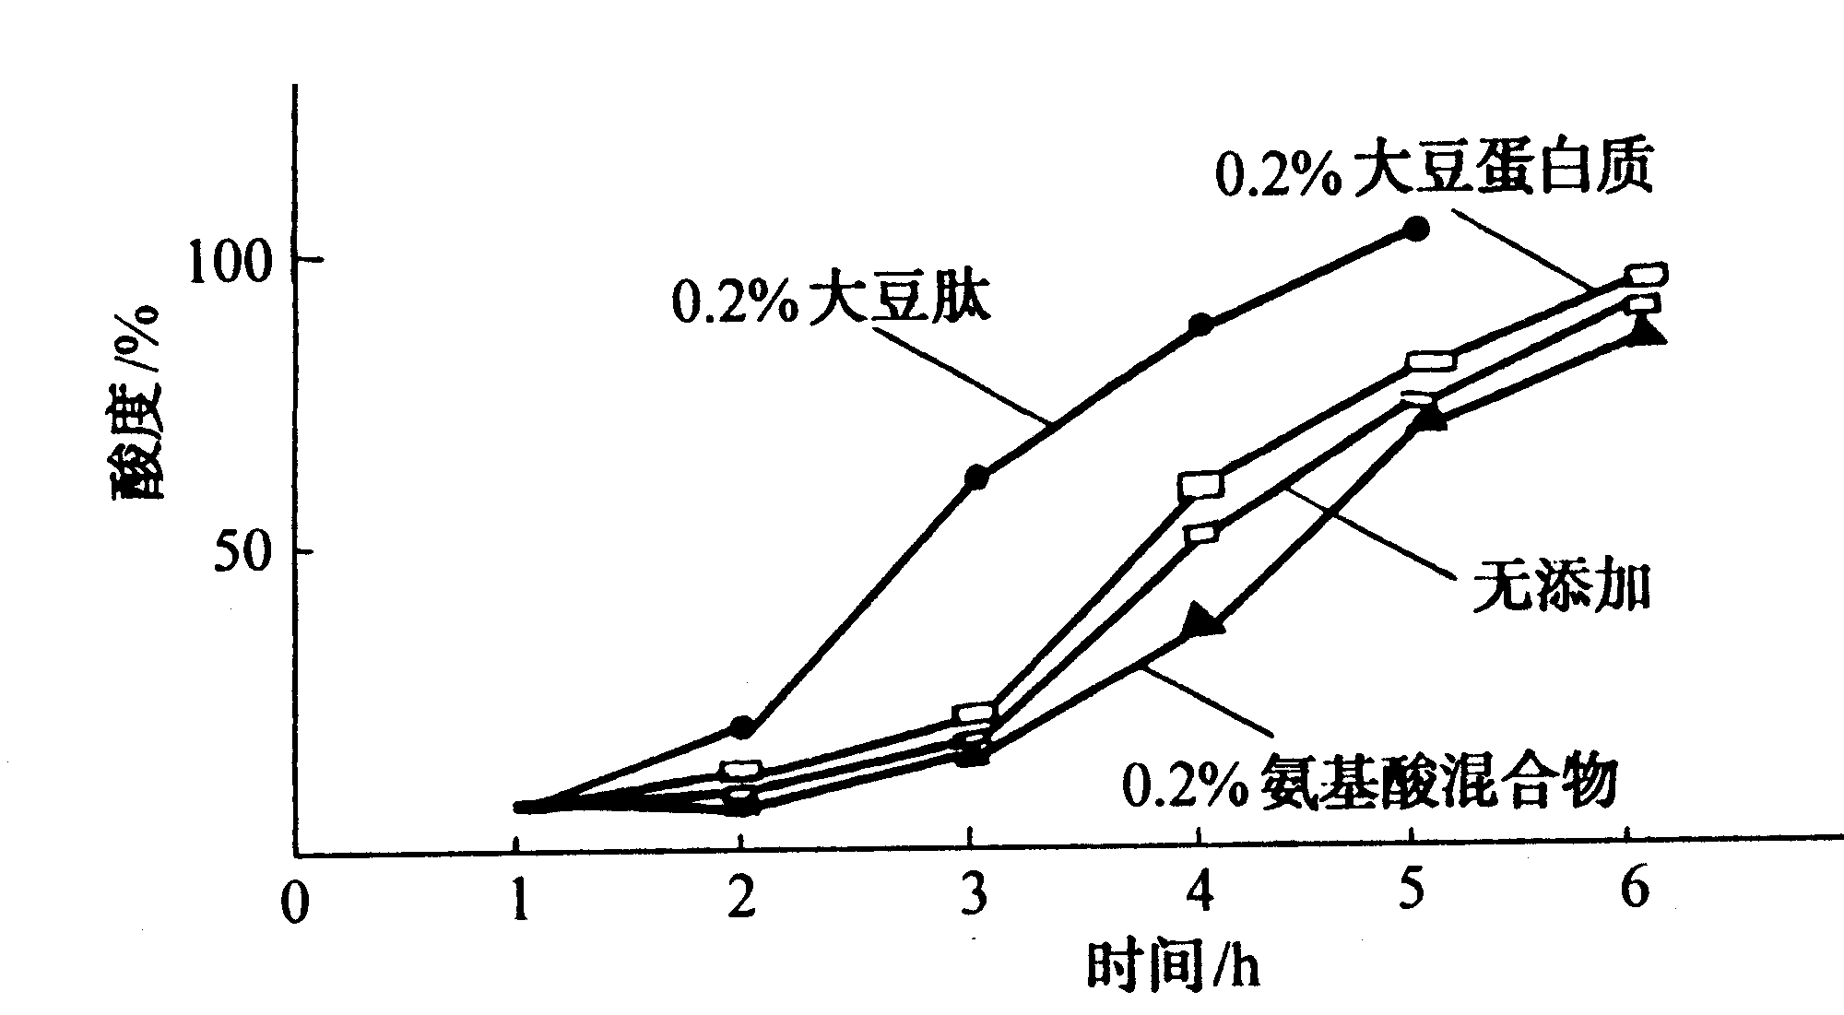
图3-4-6 各种蛋白源对乳酸菌发酵的影响
从图3-4-6中可以看出，在发酵液中加入0.2%的大豆肽就能显著地加快发酵的
速度。乳化性良好，实践证明，酶水解大豆蛋白得到的大豆肽的乳化性能比原先的大
豆蛋白质大大地提高了。
5） 改善蛋白质的起泡性
大豆肽在一定程度上可以增大大豆蛋白质的起泡性，发泡能力可以达到普通蛋白质的4倍。研究表明，大豆蛋白质的水解度不同，其发泡性也不同，水解过度对起泡性反而不利。图3-4-8是大豆蛋白质的水解度与发泡性的关系。

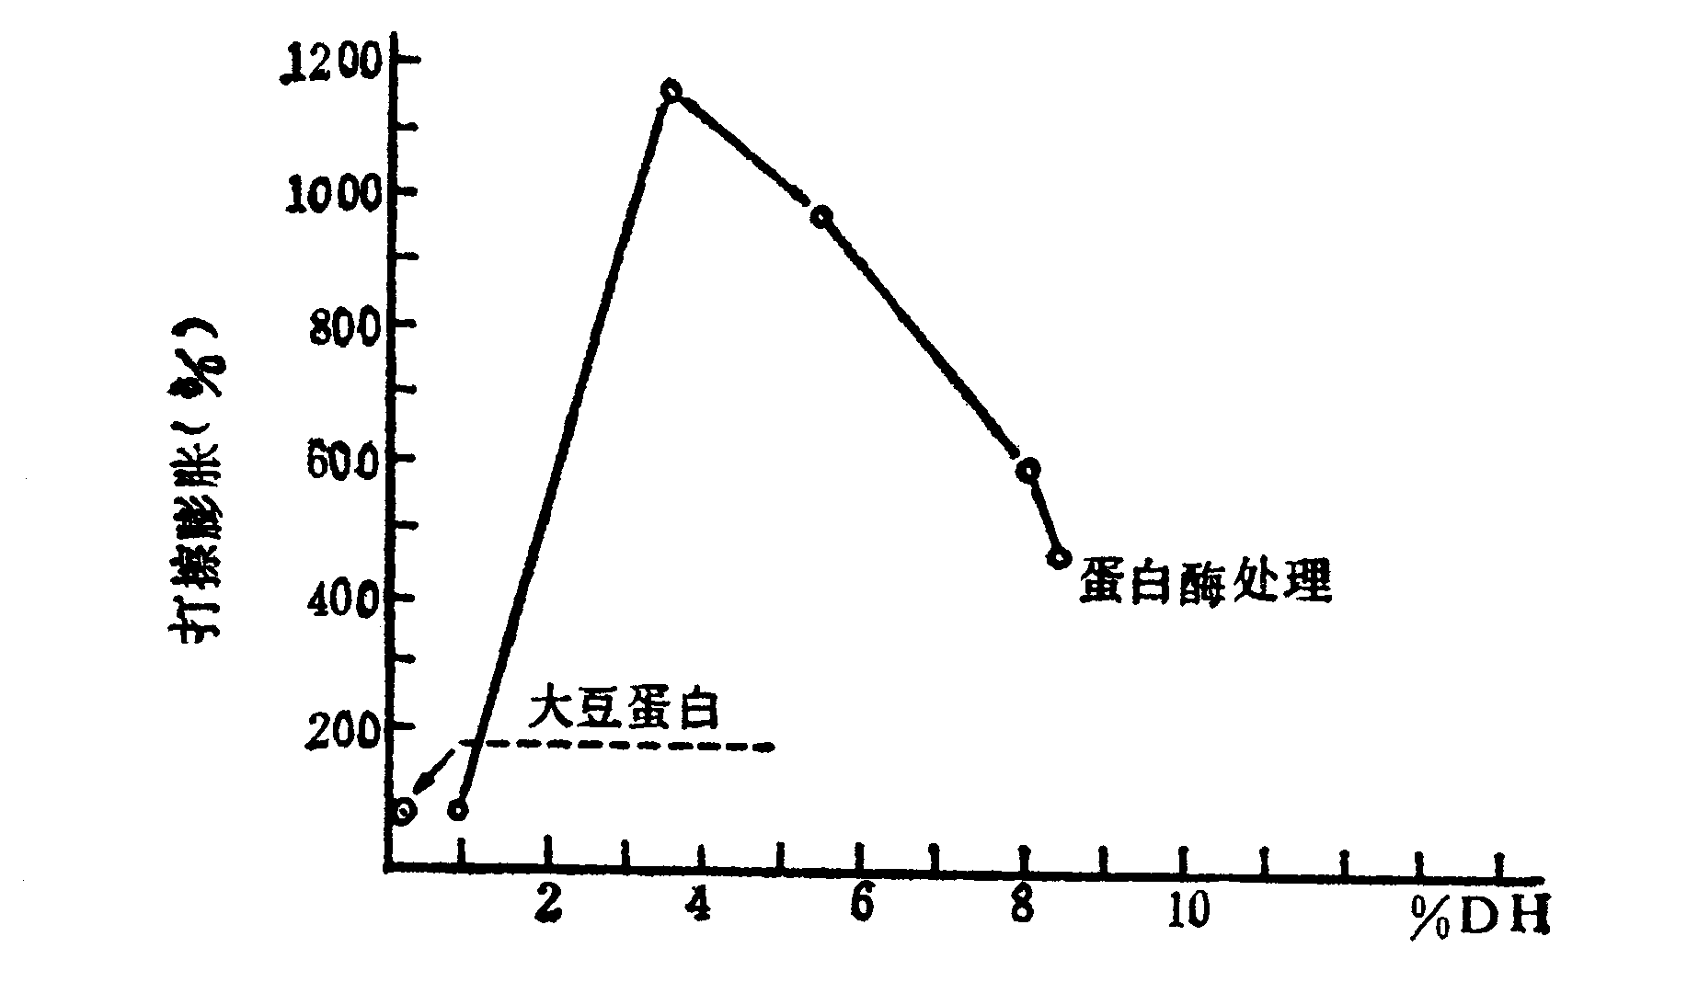
图3-4-8 大豆蛋白质的水解度与起泡性的关系
6） 提高乳化能力
蛋白质形成稳定的油/水乳状液是食品蛋白质最有用的功能性质。图3-4-9指出了大豆蛋白质的乳化能力随水解度增加而提高，在水解度5%是达到最高值，这也说明控制水解过程的重要性。
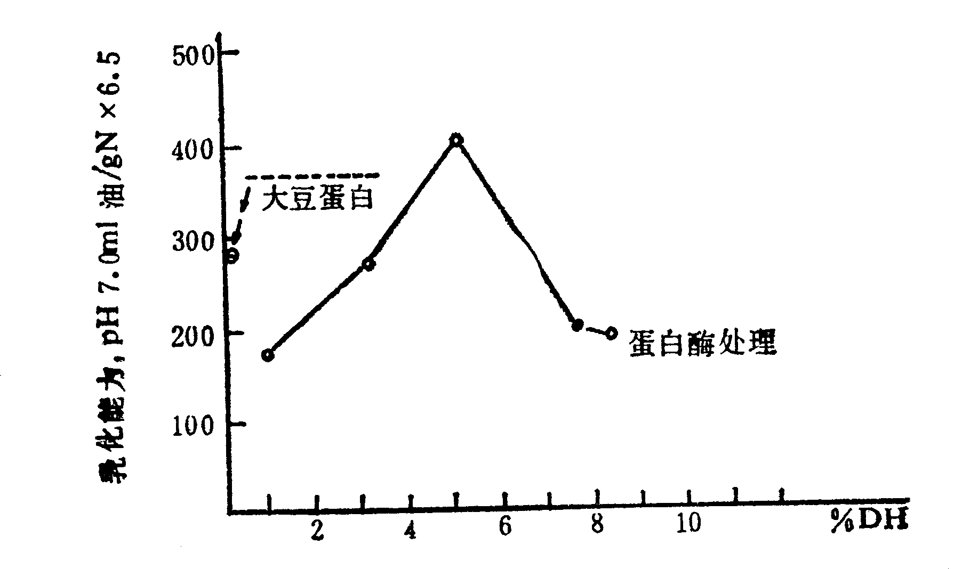
图3-4-9 水解度对大豆蛋白乳化能力的影响
2.大豆多肽的生产
大豆多肽的生产主要是将大豆蛋白质进行控制性的水解，再分离精制而成。对蛋白质的水解，一般有两种方法，即酸水解和酶水解。酸水解操作简单、成本较低，但是对设备的材料要求高，并且在生产中不能按规定的水解程度进行水解，同时水解产物杂，可能导致氨基酸受到一定程度上的破坏而降低产品的营养价值。酶是一种生物催化剂，是一类能够改变生化反应速度的蛋白质。与酸水解相比，酶水解则是在比较温和的条件下进行的，容易按一定的规则进行水解，能很好地保存氨基酸的营养价值。因此，在20世纪70年代以后逐渐被蛋白酶水解所代替。特别是近年来由于酶制取及提纯工艺的日渐成熟，现在生产上一般多采用酶法水解来生产大豆肽。用于水解大豆蛋白质的酶主要是蛋白酶，理论上讲，无论是动物蛋白酶、植物蛋白酶还是微生物蛋白酶都可以用于大豆蛋白质的水解，但实际中由于客观条件的限制，常用的酶有胃蛋白酶、木瓜蛋白酶、无花果蛋白酶、胰蛋白酶、菠萝蛋白酶、细菌蛋白酶、霉菌蛋白酶等。目前在大豆肽的生产中还存在着一些难以解决的问题，主要是水解过程的控制以及游离氨基酸、过小肽分子的分离等。严格避免苦味的产生并除去不良的风味和抗营养物质、确保风味良好、营养价值高的大豆肽成品，同时扩大生产规模、提高生产效率、降低成本并扩大大豆多肽的市场，是大豆肽生产与研究的当务之急。
1） 蛋白质的酶水解
大豆蛋白质经过适当的酶水解以后，可以得到所需要的、带有苦味的大豆肽混合物。
（1）酶的选择
在生产中选用什么样的酶作为水解酶是非常重要的。
酶水解法具有专一性，也就是不同种类的蛋白酶对同一种蛋白质底物的作用效果是不同的，所以水解以后得到的肽类的长度及结构组成也就不同。
阈值是能感受到味觉的最低浓度。苦味肽的呈味闽值比相同组成的游离氨基酸混合物的阈值低，当疏水性氨基酸位于肽的末端时，其阈值比位于肽中间的低，基于此，生产中可以选择特定的蛋白酶，例如耐热蛋白酶、胃蛋白酶、胰蛋白酶等，它们能专一性的水解疏水性氨基酸之间的肽键，这样使疏水性氨基酸在不同的肽键之间分布，从而避免了多个相互连接的疏水性氨基酸集中于同一个多肽中而使其具有较高的疏水性和苦味。
从水解能力上来说，碱性蛋白酶对大豆蛋白质的水解能力最强、水解效果最好，可以使水解度达到40%以上，平均肽链长度在 2.5～4.0，平均相对分子质量大约为1000～2000D。最佳水解条件为：水解温度为55℃、pH为4.5、底物浓度45g/L、酶浓度为 50g／L(对底物蛋白)、水解6h以上。碱性蛋白酶的来源广泛，目前国内已经能工业化生产，酶源充足，价格也比较便宜。但碱性蛋白酶对具有疏水性或碱性残基的C末端的多肽结合特异性较差，容易形成相对分子质量较低的苦味肽，Kukman等人(1995)采用碱性蛋白酶分解大豆蛋白质，从其水解物中分离得到14种具有苦味的多肽。
（2）水解过程的控制
酶水解过程中另一个关键因素是水解过程的控制。多肽的相对分子质量及链长与苦味肽的形成及营养特性有一定的相关性。我们希望得到的水解产物是含有3～6个氨基酸残基的、相对分子质量最好在1000似下的低肽混合物，所以必须控制好一定的水解度，才能得到所需要的水解产物。
控制蛋白质酶水解过程的基本反应式如下：
A. 肽键的打开
—CHR′—CO—NH—CHR″— + H₂O —CHR′—COOH + NH₂—CHR″—
B. 质子交换
—CHR′—COOH + NH₂—CHR″— —CHR′—COO⁻ + ⁺NH₃—CHR″—
C. 氨基的滴定
+NH₃—CHR″— + OH⁻ NH₂—CHR″— + H₂O
① 水解度的计算
根据上述反应，可以采用pH-Stat方法来控制蛋白质的水解度(DH）。这个方法的基本原理如下：
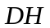的定义：
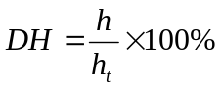
式中：—被水解的肽键数目
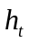—总的肽键数目
当肽键被水解裂开后，紧接着在羧基（pk_{c}≈4）和α–氨基(pk_{a}≈7.5)之间产生质子交换作用。当蛋白质酶解过程在pH6.5以上进行时，质子化的氨基酸将离解。如果要保持反应体系pH不变，就必须加入碱液。碱液的消耗正比于被水解肽键的数目：
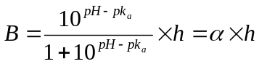
式中： ——碱消耗的当量数
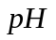 ——实验时采用的pH
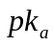 ——α–氨基的解离常数
DH可按下式计算：
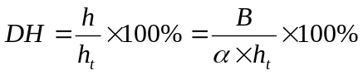
当大豆蛋白质被碱性或中性蛋白酶水解时，在水解过程中，溶液的pH会降低，以自动电位滴定仪保持溶液的pH在碱性或中性，每隔一定时间读出消耗的碱液量，则可计算出大豆蛋白质的水解度。
影响大豆蛋白质水解的因素
一般来说，除了要注意选择合适的酶种、酶的浓度、底物的浓度、控制好反应时间以便于最大程度地减少大豆肽的苦味，对大豆蛋白液的pH以及分离精制过程的控制，也会影响水解程度。

